|  |
| --- |
| Curso de Hambúrguer Artesanal |
|  |
| E! BURGES’S  Criado por: E! BURGER’S |

Bem-vindo (a) ao Curso de Hambúrguer Artesanal do E! Burger’s



Olá,

1. HOME

Seja bem-vinda (o) a Família E! Burger’s - Curso de Hambúrguer Artesanal​

Chamo-me Ernane Mendes, e a partir de agora, irei mostrar a você como tirar seu sonho do papel e transformar em realidade.

Pois foi assim que eu comecei, com um sonho de ter minha liberdade financeira e minha própria Hamburgueria.

E por isso resolvi prosperar com você. E com esse treinamento você abrirá sua mente , e com certeza irá fazer toda diferença .

Prepare-se para aprender todos os detalhes e segredos para produzir o melhor Hambúrguer Artesanal de todos.  
  
será um aprendizado à partir de HOJE, para SEMPRE, isso mesmo, VITALÍCIO que você nunca mais irá esquecer.

Se você tiver qualquer dúvida no decorrer do curso, basta entrar em contato conosco através do nosso Zap (24) 98845-2525. É sempre um prazer responder!

Você terá acesso aos principais fornecedores para agilizar sua procura, e facilitar suas compras.

2-SEU DELIVERY

## **Como montar seu Delivery.**

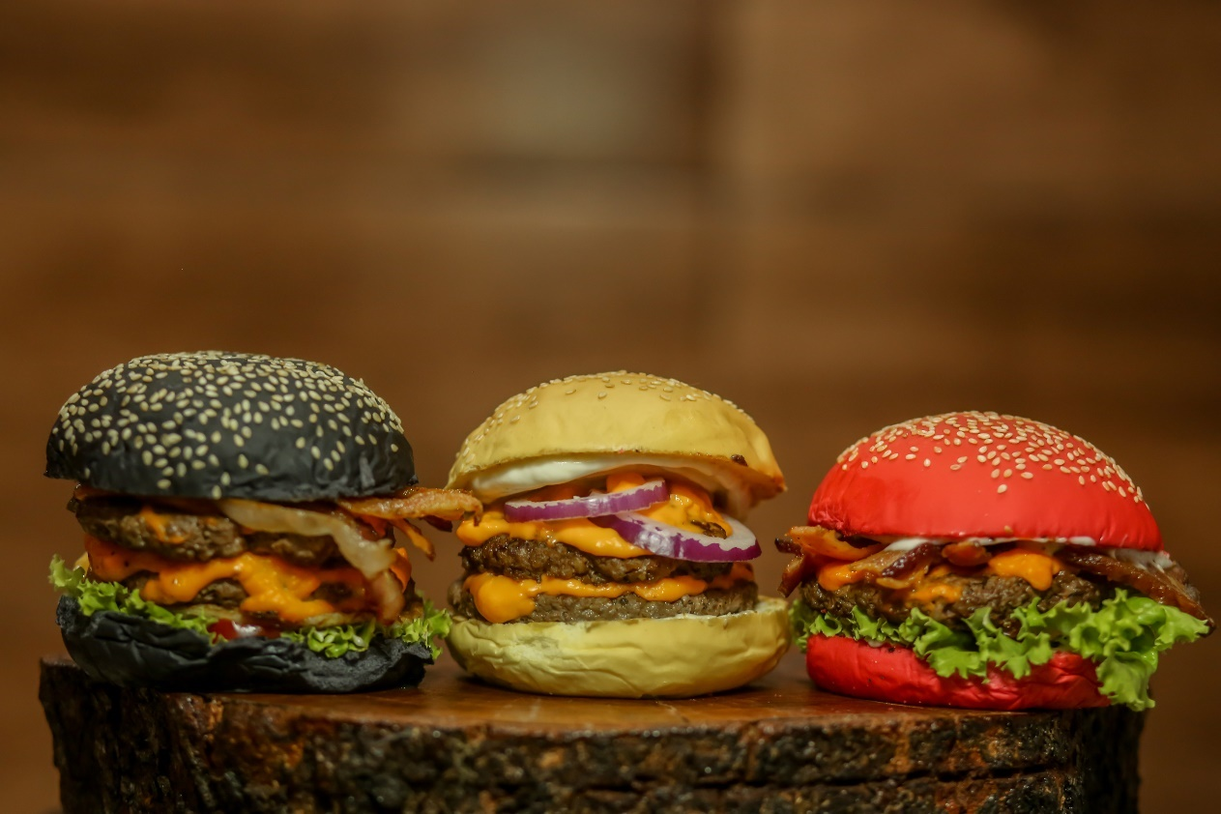

3 - PLANEJAMENTO

Para quem é apaixonado por esse ramo, e quer abrir seu próprio negócio, uma Hamburgueria é uma boa opção já que esse mercado está em grande expansão. Você deve seguir alguns passos fundamentais para o sucesso do Negócio:

Plano de Negócio: Coloque tudo no papel e siga à risca. Conheça a sua demanda (clientes), investigue sua concorrência e calcule aproximadamente os gastos que irá precisar investir inicialmente.

Escolha do Local: O local escolhido é muito importante, pois se está muito afastado ou o acesso é difícil as pessoas não frequentarão, hoje em dia o Delivery é uma ótima opção e sai mais em conta, pois você pode fazer na sua própria casa.

Crie a sua Identidade: Uma identidade para seu negócio é algo muito importante. O seu nome e a sua logo deve ser pensado com calma e muito bem estudado. As cores influenciam muito. O cliente deve olhar para a sua marca e lembrar o sabor do seu Hambúrguer!

4- CARDAPIO

Escolha do Cardápio: Tenha um cardápio com um Layout bonito, limpo, direto e claro, com foco nos lanches e principalmente enfatize o seu produto diferenciado. Evite uma grande variedade de opções pois assim você terá um estoque fácil de ser administrado evitando assim o desperdício, atendendo com maior rapidez.

Mostram que as Hamburgueria que oferecem delivery devem buscar 6 opções por categoria de menu.

Ou seja: tenha no seu cardápio no máximo até 8 opções de lanches. Por que essa limitação? Primeiro, o estudo revelou que a satisfação do cliente diminui à medida que o número de opções aumenta. Isso é conhecido como “sobrecarga de escolha” e pode levar a examinar outros fatores - como preço - para tomar sua decisão.

5-PUBLICIDADE

Publicidade: A publicidade que você terá menos investimento e rápido retorno será através das Redes Sociais. Crie uma Fanpage no Facebook (página) e mantenha atualizada com postagens de fotos dos lanches, sempre com novidades, promoções como combos. Mantenha os números de telefone e endereço sempre atualizados em cadastros de Listas e Sites Online.

Entusiasmo e Insistência: É de extrema importância que se tenha essas duas qualidades para abrir um negócio, o primeiro ano sempre é o mais difícil, porém é o decisivo.

Visão Assim que você estiver estabilizado em seu negócio é hora de crescer, pense em algum investimento novo dentro do seu negócio como uma pintura, mobília e utensílios. Nunca estacione, mantenha-se sempre atualizado visando a sua expansão.

Dica 1:

Preço para atrair Para lançar um cardápio que vende, o próximo passo é integrar táticas comprovadas de preços. Nos bastidores, você deseja executar a fórmula de custo de alimentos em cada item para garantir uma margem de lucro. Mas não pare por aí. Certos preços e formatos de preços são mais irresistíveis para os clientes do que outros.

6 – LOGISTICA

Logística: Como fazer uma produção organizada Atendimento Whatsapp

Um plano de marketing móvel robusto é crucial para os proprietários de Hamburgueria que oferecem serviço de delivery. A adoção de uma maneira de usar ferramentas como mensagens como parte do seu marketing móvel provavelmente aumentará sua taxa de conversão em 64%. Então, como você implementara o Atendimento via Whatsapp a sua Hamburgueria? Simples, veja como a concorrência está integrando as mensagens e, em seguida, faça isso melhor.

Defina bem o cardápio Um cardápio diversificado, mas ao mesmo tempo conciso, é a melhor tática para quem almeja atuar na modalidade delivery. Um cliente ao entrar em contato com o restaurante e fazer um pedido, geralmente já sabe o que o seu empreendimento oferece. Logo manter o cardápio atualizado é sinal de preocupação com o que o consumidor que

Preze pela organização. Saiba que ao cometer um erro no delivery estará criando um sentimento de rejeição no cliente pelo seu negócio, favorecendo que ele vá atrás da concorrência que irá atender suas expectativas. Portanto prezar pela organização é fator primordial na logística de seu empreendimento, além de proteger os consumidores de eventos desagradáveis.

7-EMBALAGENS

Escolha as melhores embalagens: A embalagem causa um impacto positivo quando atende as expectativas dos clientes, sendo muito possível este se torne fiel ao seu restaurante.

Escolha da Embalagem para Delivery:

As embalagens de hoje são multifacetadas. Mais do que uma simples ferramenta de remessa, uma caixa protege, preserva, e apresenta um produto. Além disso, à medida que o número de consumidores preocupados com o meio ambiente aumenta, aumenta também a pressão para que as empresas reduzam embalagens desperdiçadas e ofereçam opções sustentáveis.

Para se diferenciar da concorrência, devem considerar os fatores essenciais a seguir:

• Embalagem com informações sucintas: A melhor maneira de manter e atrair atenção é apresentar apenas as informações mais relevantes na caixa. É melhor usar fontes grandes e cores ousadas.

• Controle de temperatura: É difícil conseguir preservar a condensação e a frescura dos alimentos na chegada, mas já existem diversas embalagens disponíveis no mercado para ajudar a manter a consistência desejada. Inclusive a que trabalhamos está disponibilizado abaixo:

1. Embalagens de papelão – Saco Kraft
2. Hamburgueira de Exopor – recomendamos utilizar a H1 ou H2 para o Burguer Artesanal
3. Papel acoplado

Sites em que posso adquirir as Embalagens: Ao se buscar sites de bons fornecedores, é preciso avaliar a variedade de embalagens, qualidade no atendimento, os prazos e as condições de pagamento, possíveis custos com frete. Procure ainda se há disponibilidade de personalização e faça testes diversos até que chegue ao produto que você deseja. Uma boa dica é negociar para que não se encareça demais o preço final devido o valor da embalagem ao consumidor. Portanto é imprescindível pesquisar, faça análises e estude as avaliações dos produtos na web, Mas lembre-se de que nada adianta escolher pelo mais barato e não ter recipientes de qualidade.

Hoje, onde você acha todos os itens e com um prazo excelente é no: https://www.mercadolivre.com.br

Embalagem personalizada:

A flexibilidade da impressão digital levou a uma quantidade sem precedentes de personalização de embalagens. Criações geram o entusiasmo da clientela, o que se traduz em experiências desejáveis e compartilháveis. Inserções como cupons altamente personalizados ou mensagens pessoais também podem ser impressas com facilidade, transmitindo a apreciação do cliente e agregando valor à sua experiência.

8- LOGISTICA

Rota do Entregador

Quando se trata de contratar funcionários para entrega, existem alguns caminhos a serem seguidos. As empresas têm a opção de contratar alguém para ser um entregador de meio período ou um funcionário de tempo integral que não faz nada além da entrega.

No entanto, uma grande questão a considerar é se os funcionários de entrega usam seus próprios veículos ou investem nos carros da sua própria empresa. Ter trabalhadores usando seus próprios veículos é conveniente e barato, no entanto, existem algumas desvantagens sérias. Você não pode forçar um funcionário a manter seu veículo adequadamente ou ter um carro com o espaço suficiente para seus produtos.

Dica: Hoje uma forma de fidelizar seus entregadores é pagando uma taxa fixa, e repassando a tarifa das entregas aos mesmos.

Fique atento ao tempo de entrega: Ao assegurar ao cliente um tempo determinado para atendimento, ele necessita ser competido, para manter a relação de confiança. Caso contrário, seu cliente procurará por outro serviço.

Use a tecnologia para aceitar pedidos: Implemente os pontos abaixo mencionados para facilitar o serviço de entrega de restaurantes:

• Pedidos on-line

Com o aumento da tecnologia, os pedidos on-line tornaram-se o meio mais preferido para encomendar alimentos. Existem muitos prestadores de serviços de entrega de comida que são populares entre os clientes.

Temos na internet vários programas gratuitos e programas pagos como o que uso, GrandChef. Super fácil e prático.

[www.grandchef.com.br](http://www.grandchef.com.br)

[www.supersimples.kasol.com.br](http://www.supersimples.kasol.com.br) (versão para Watsapp)

7-MARKETING

Garanta uma comunicação clara:

É claro que a encomenda por telefone ainda prevalece, mas também pode ser ineficiente. Garanta que sua equipe seja treinada adequadamente na comunicação com os clientes por telefone. Além disso, lembre-se de fornecer opções de pedidos claras para facilitar a compreensão e o pedido dos clientes.

Como divulgar seu Delivery na sua cidade:

Mídia social Anuncie seu serviço de delivery em suas páginas de mídia social. Caracterize uma forma diferente que sua empresa oferece a cada semana, mostrando as entradas mais solicitadas de sua Hamburgueria.

Crie seu Instagran , facebook , listas de transmissão pelo Watsapp. Isso é primordial. Sua rede social tem que está sempre atualizada e interagindo com o seu publico (clientes).

Como fidelizar seus clientes Delivery

Muitas pequenas empresas ainda subestimam o poder da lealdade do cliente. Você sabia que o custo de retenção de clientes é menor que o custo de aquisição de novos clientes? A lealdade do cliente é o resultado de uma experiência e satisfações positivas consistentes. O que os clientes realmente querem de um serviço de entrega?

• Eficiência - desde a coleta até a entrega, a pontualidade dos serviços.

• Flexibilidade - a capacidade de se adaptar às mudanças devido a circunstâncias imprevistas

• Atendimento ao cliente - dando ao cliente a atenção necessária, apoiando-o através do serviço.

• Segurança

• Valor justo - preços que não ultrapassam os limites Caso sempre ofereça aos seus clientes a melhor experiência com os pontos mencionados acima, não há motivo para que eles não solicitem seus serviços repetidamente.

• Medindo a satisfação - de o cliente Assumir que seu cliente está satisfeito, não é suficiente.

Embora você esteja certo ou errado, é melhor reunir fatos. Os fatos também ajudam a planejar e prever suas atividades comerciais. Quando você souber exatamente como o seu cliente se sente em relação a seus serviços, seu foco estará mais alinhado às necessidades do cliente.

Para concluir, ser focado no cliente é muito importante. Cumprir consistentemente suas promessas e exceder as expectativas do cliente o ajudará a receber solicitações de delivery repetidas de seus clientes existentes.

Dia de promoção: as principais Hamburgueria geralmente apresentam banners destacando uma promoção por tempo limitado - os clientes devem concluir a compra dentro de um período de tempo predefinido, determinado pelo segmento de público a que pertencem. Além disso, você pode adicionar automaticamente o cupom promocional e realçar a promoção durante o processo de pagamento. O benefício é duplo: a promoção aumenta a taxa de conversão, que leva os clientes de voltarem a solicitar novos pedidos de delivery.

Cartão fidelidade e Descontos: Os programas de fidelidade inspiram os clientes a aumentar os pedidos de delivery do seu restaurante. Seu programa de fidelidade deve ter uma das seguintes metas:

• Manter os hábitos de consumo dos clientes, em um esforço para reverter o declínio natural na atividade de pedidos que, de outra forma, tende a ocorrer ao longo do tempo.

• Aumentar as vendas, aprimorando um sentimento de inclusão e lealdade ao seu negócio

8-EQUIPAMENTOS

Cozinha Organizada: Este é um passo muitas vezes esquecido na criação de um negócio de delivery. Nem todos os funcionários da linha de cozinha são projetados para atender os rigores do serviço de entrega. Você precisa se certificar de que o seu funcione antes de começar.

## **Conhecendo os Utensílios Básicos**

**Introdução**

As Hamburgueria tem o objetivo de fornecer produtos de ótima qualidade com ingredientes selecionados para criar produtos com aparência e sabores únicos.

Mas para criar um ótimo hambúrguer, você precisa de ferramentas. Logo, investir em utensílios de cozinha certos é a consideração mais importante em seus negócios.  
Determinados tipos de equipamentos para alimentos podem determinar o fluxo de trabalho da loja e até afetar o sabor dos alimentos.

Neste guia, trazemos os itens que devem compor a cozinha da sua Hamburgueria. Confira:

Equipamentos para montar uma Hamburgueria

O equipamento de cozinha precisa de cuidadosa consideração. Afinal, é onde "toda a mágica" acontece.  
Ao escolher os todos os utensílios necessários na cozinha, você pode iniciar um negócio com o pé direito.

Portanto, tente sempre apostar em produtos e máquinas modernas. Pois poderá armazenar e produzir com mais eficiência tudo o que está disponibilizando para o seu público, além disso, equipamentos de alta qualidade podem evitar desperdícios, reduzindo assim os custos em longo prazo.

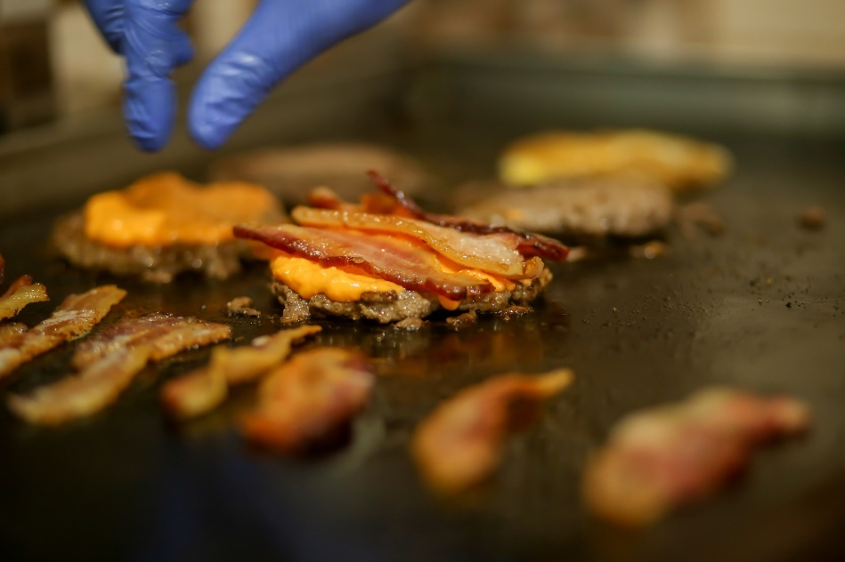

Utensílios  
Quanto aos equipamentos você precisará de:

Panelas;

Potes;

Tábuas de corte;

Talheres em geral;

Travessas;

Pratos em geral.

Máquinas e Eletro:

Chapa;

Char broiler;

Coifas e exaustores;

Fogão;

Forno elétrico;

Fritadeira;

Geladeira;

Liquidificador;

Micro-ondas;

Mixer;

Moedor de carne

Descanso de fritura;

Top 10 utensílios para preparar hambúrgueres

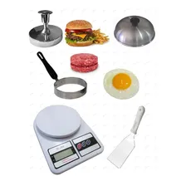 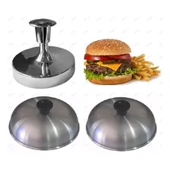

Confira a seguir os 10 itens de cozinha básicos para preparar o hambúrguer artesanal perfeito:

1- Espátula tradicional  
Esse objeto é usado apenas para virar os hambúrgueres ou ovos em um prato, chapa ou frigideira sem o risco de desmontá-los. Ele também pode raspar a grade para remover resíduos de carne que geralmente grudam. Média de preço (de R$ 30 a R$ 60)  
  
2- Espátula longa  
Se você deseja fazer um hambúrguer na grelha, tente adicionar uma espátula longa ao carrinho de compras, pois isso impedirá que seu braço seja queimado ao manusear a carne. Média de preço (de R$ 30 a R$ 60)  
  
3- Abafador  
Para um único hambúrguer, existe no tamanho pequeno; e no grande para mais de dois hambúrgueres. Esse utensilio é melhor do que a tampa da panela, geralmente utilizada em casa. Preço médio (R $ 13 a R $ 35)  
  
4- Molde de hambúrguer (recheado)  
O modelador é ideal para fechar as duas bordas do disco carne com recheio no interior. Além disso, pode impedir a abertura da carne durante a fritura. Média de preço (de R$ 25 a R$ 65)  
  
5- Modelador de hambúrguer  
Os aros que servem para dar forma ao disco de carne deve ser selecionado com base no tamanho que se deseja do hambúrguer. Média de preço (de R$ 6 a R$ 20)  
  
6- Modelador Prensa  
Esse modelador é bastante adequado para a produção de discos finos e achatados, com peso entre 100 e 110 gramas. Média de preço (de R$ 40 a R$ 80)  
  
7- Facas de corte e de serra  
Facas são necessárias para cortar carnes, e a de serra para pães.  
• Para cortar carnes: Média de preço (de R$ 40 a R$ 170)  
• De serra: Média de preço (de R$ 35 a R$ 170)  
  
8- Moedor de sal e pimenta  
Um moedor de sal e pimenta-do-reino é ideal para jogar no hambúrguer enquanto ele grelha. Média de preço (de R$ 35 a R$ 170)  
  
9- Assadeira com grelha  
Essa assadeira é utilizada para alocar o hambúrguer depois de pronto para descansar. Média de preço (de R$ 100 a R$ 250)  
  
10- Chapa de ferro  
Não se compara com uma frigideira. Por ser um material espesso, atingirá e manterá altas temperaturas, fundamental para dar o ponto exato da carne. Média de preço (de R$ 200 a R$ 2500).

Uso dos utensílios para fazer hambúrguer Antes de começar a usar algumas os utensílios para fazer hambúrguer, algumas recomendações importantes devem ser seguidas: Modelador de hambúrguer O mais indicado é comprar o aro 11, pois já tem o tamanho ideal para o disco ficar dentro do pão sem sobras. Para moldar o disco de hambúrguer:

* Preparando seu Hambúrguer
* Crie pequenas almondegas do tamanho de uma bola de tênis com o peso que queira utilizar
* A modelagem deve ser realizada jogando uma carne de uma mão para outra. De cinco a dez vezes.

O impacto faz com que a gordura grude na carne e o excesso de ar são removidos da mistura. Esse processo também pode auxiliar o hambúrguer a não desfazer na frigideira ou chapa.

* Posteriormente, coloque a bolinhas feitas na geladeira por cerca de 40 minutos para permitir que a gordura se solidifique.
* Uma vez que as bolas de carne estiverem firmes é chegado o momento de formar um disco utilizando um aro. Use uma colher de sopa em vez de dedos para espalhar a bola no aro e alisá-la para evitar que a carne aqueça.

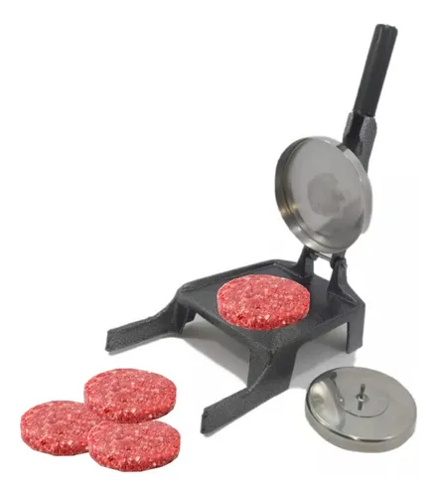 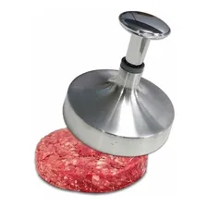 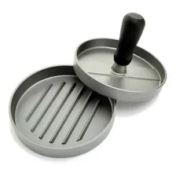 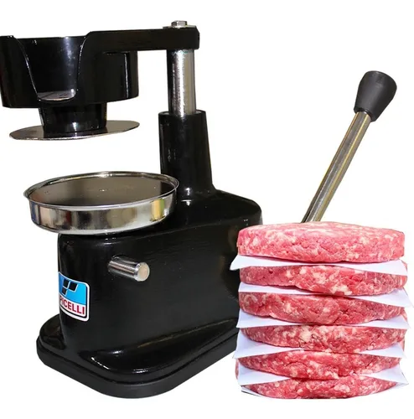

Facas

A faca de corte deve ser muito afiada para garantir o corte correto. As de serras são importantes para deixar o pão reto, sem rachar ou esfarelar.  
  
Moedor de sal e pimenta

Moedor de sal e pimenta são perfeitos para pulverizar essas especiarias sobre a carne quando estiver na grelha. Com esse utensilio é possível jogar de forma uniforme a quantidade de pimenta e sal. Gire o moedor de duas a três vezes para cada lado do hambúrguer.  
  
Assadeira com grelha

É indispensável ter grelha com uma bandeja embaixo para deixar o hambúrguer repousar por 1 minuto. Por quê? A grelha contribui para circular o ar através do hambúrguer, enquanto os líquidos da carne se redistribuem, assegurando uma suculência uniforme.  
  
Chapa de ferro

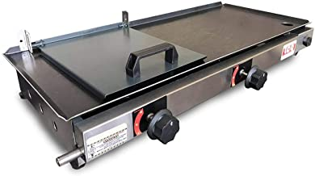 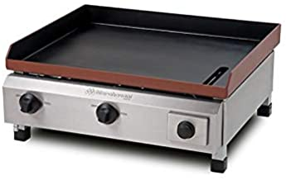 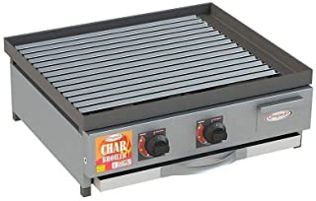

Antes do primeiro uso, siga as três etapas a seguir:  
1- Prepare a placa pré-aquecendo a 175 ° C.  
2- Aplique uma camada fina de gordura sem sal pela superfície e deixe aquecer por dois minutos. Isso queimará todos os produtos químicos utilizados no processo de fabricação da chapa de ferro, que podem penetrar nos alimentos.  
3- Repita a etapa 2 até a superfície da chapa fique escorregadia.

Dicas de conservação dos utensílios para fazer hambúrguer

Os itens a seguir devem ser usados com extrema cautela:

* Facas

Guarde as facas com cuidado e não as jogue na gaveta e não jogue de forma. Para proteger a lâmina e torná-la afiada, mantenha-a em uma caixa ou suporte limpo ou seco, especialmente aquelas com cabos de madeira, porque o material absorve a umidade e leva um tempo para secar. O ideal é deixá-los secar mais tempo em local ventilado.

Outro ponto a ser ressaltado é: não use a parte verde da esponja para lavar as facas, para evitar a perda da afiação.

* Chapa

Depois de usar a chapa, lave e enxágue. Coloque no fogo para secar. Adicione um pouco de óleo à superfície e use uma toalha de papel para espalhar o óleo uniformemente nos dois lados. Isso hidrata o ferro e não enferruja. Em seguida, cubra a placa com papel alumínio para a conservação e reserve para o próximo uso.  
  
Aviso importante

• A posição do fogo na panela também interferirá na geração de calor. Se a panela não estiver centralizada, o cozimento da carne não será por igual. • Antes de colocar o disco na chapa aqueça-a em fogo médio. • Espalhe um pouco de óleo para evitar que o primeiro hambúrguer grude. Posteriormente não é necessário untar, a graxa não é mais necessária, porque a gordura da carne será o suficiente. • O hambúrguer só pode ser selado quando houver fumaça na superfície.

Cuidados na hora de adquirir os equipamentos para hamburgueria

Agora que você já sabe quais são utensílios (de cozinha) essenciais para montar uma Hamburgueria, é hora de prestar atenção a algumas precauções importantes. São eles:  
  
Tente investir em máquinas inteligentes: essas máquinas tendem a trazer mais economia e resultados aos seus negócios.  
• Cuidado com o que é considerado "muito barato": evite usar itens ou equipamentos muito inferiores ao preço de mercado. As chances de estar comprando coisas sem qualidade são altas.  
• Faça uma busca sobre a qualidade do produto: além de observar a qualidade dos itens, pesquise sobre a empresa, os serviços e os benefícios de cada equipamento.  
• Sempre aposte em investimentos a longo prazo: lembre-se de que a qualidade do investimento hoje apostará melhores resultados no futuro. Portanto, não haverá erros no seu novo negócio!

Considerações finais

O equipamento que compõe a cozinha deve atender especificamente às necessidades de cada negócio. Dependerá da fabricação diária de hambúrgueres, o tamanho do freezer, chapa, char broiler, etc.

O chair broiler podem cozinhar alimentos mais saborosos e menos defumados através do sistema de dissipação de calor da placa de deflexão e aquecer uniformemente a área de preparação para tornar o hambúrguer mais delicioso.



Equipamentos e utensílios de alta qualidade são fatores-chaves, e o investimento nesses itens reduzirá suas dores de cabeça no futuro e tornará a cozinha mais eficiente.

Além de prestar atenção a todo o equipamento da cozinha, você também deve tentar apostar nas ferramentas e produtos que tornam os hambúrgueres mais atraentes e otimizados.

9 – RECEITAS E PREPARO

TIPOS DE CARNE

Tipos de carnes

Veja abaixo destacado os principais cortes bovinos para composição do seu Blend. Lembrando que caso sua escolha seja uma carne com pouca ou sem gordura é importante que você complete com gordura ou faça a mistura entre cortes com mais e menos gordura.

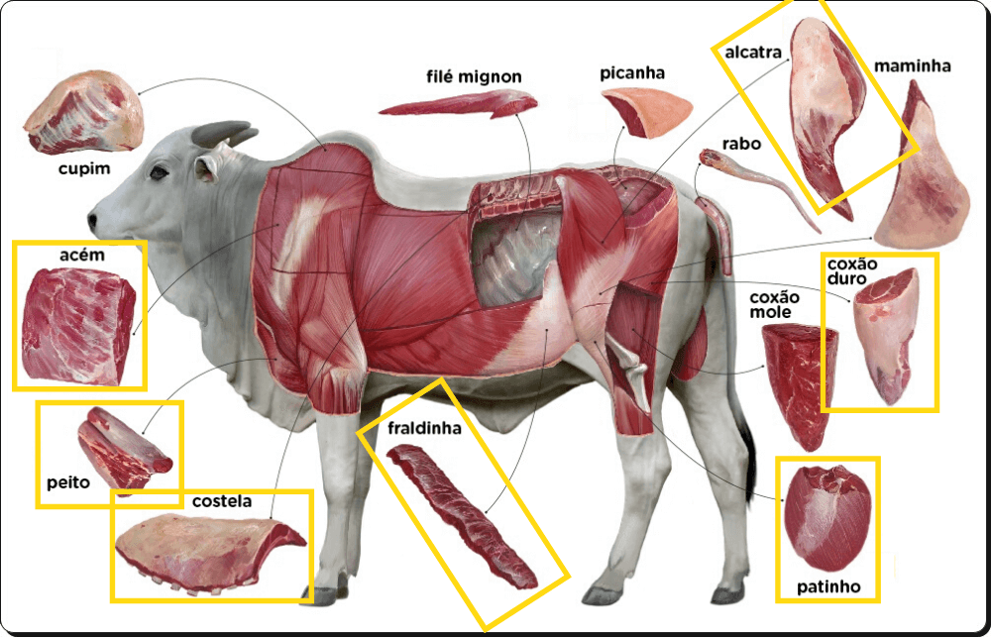

## **Peso do Hambúrguer**

O peso do Hambúrguer pode variar entre 70 e 200 Gramas e algumas Hamburgueria na linha de Burger "low cost" (Hambúrguer Barato) fazem sua produção com Hambúrguer à 100 Gramas.  
Lembrando que o diâmetro do pão deve ser um pouco menor que o tamanho do Burger que por sua vez pode ser baixo ou alto também.

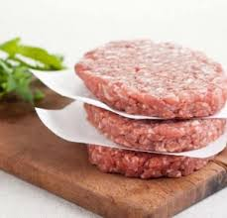

## **Tipos de Blends mais usados nas Hamburgueirias**

## Essa equação busca, entre outros fatores, o equilíbrio da gordura e sabor. "A gente busca pegar em uma carne, o que a outra não tem"

Uma mistura clássica para o hambúrguer é a do peito e o acém. São dois cortes da parte dianteira do boi.  O acém dá o volume, é um corte saboroso, mas com menos gordura.

“Já o peito tem gordura, que também é responsável por dar sabor”.

 Hoje são consumidos mais os discos de carne mais finos, os smash burgueres, que entraram no lugar nos exemplares gigantescos de anos atrás. “Algo que remete a uma memória do passado, mas com uma carne de qualidade, ele é prensado, cria uma crosta, provoca a reação Maillard, deixar ele caramelizado e cria um sabor particular. É uma carne sempre bem passada”.

## **Nota:** o ideal é que o disco de carne tenha entre 20 e 25% de gordura, porque ela deve perder parte da massa ao ser aquecida.

Entre os blends sugeridos aparecem:

O de peito e acém, em uma proporção de 50% a 50% para cada corte;

O de costela (70%) com acém (30%); costela(33%), acém (33%) e peito (33%),

O de fraldinha (80%) e costela (20%).

Ou somente a fraldinha (100%) o que uso hoje.

Ou somente Costela (100%) um Burger específico

Para moldar os hambúrgueres, nada de farinhas. “O que dá a liga é exatamente a gordura”.

“Para que ele não fique derretendo, é importante que esteja gelado. Portanto, quando fizer o hambúrguer caseiro, coloque a carne um pouco na geladeira, para firmar”.

## **10- Principais Tipos de Pães**

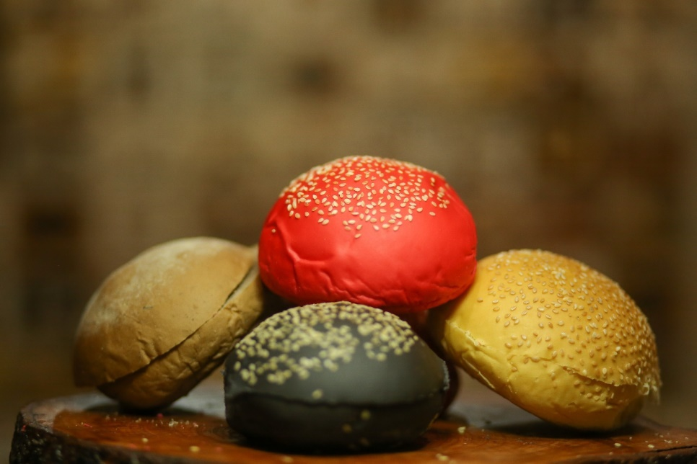

## **Antes de tudo, por que saber escolher um pão de hambúrguer?**

Cá entre nós, encontrar pão de hambúrguer não é uma tarefa difícil, né? A melhor resposta seria: depende! O fato é que o produto está disponível nas prateleiras de panificadoras e mercados de qualquer cidade, mas nem sem ele é o destaque na hora de preparar o [lanche](https://massamadreblog.com.br/receitas/panificacao/pao-de-chivito/).

Isso porque, em geral, os pães de hambúrguer são quase que padronizados, num estilo mais básico de “água e sal”. Se for de boa qualidade, fresco e com ingredientes de primeira, não tem problema nenhum. Porém, o Burger mais popular do mundo tem infinitas variações e, sem dúvidas, o pão pode ser trabalhado de [diferentes formas](https://massamadreblog.com.br/receitas/bagels/) também, inclusive, fazendo mais diferença do que a própria carne sabia?

## **Qual o melhor tipo de pão de hambúrguer?**

Sinceramente, é bem difícil ter uma única resposta para essa questão. O segredo está nas receitas, no capricho do padeiro, nos equipamentos disponíveis e na escolha de ingredientes de qualidade.

### **Pão de hambúrguer americano**



Considerado o mais tradicional dos pães, é o clássico das Hamburguerias, em geral, principalmente do fast food. Normalmente, a massa é fermentada e composta de farinha de trigo, fermento biológico, sal, açúcar, água (ou leite) e um elemento gorduroso, como a manteiga ou óleo. Quase no final da preparação, antes de os pães serem assados, também é adicionado um pouco de gergelim na superfície da massa já moldada.

### 

### **Pão italiano**

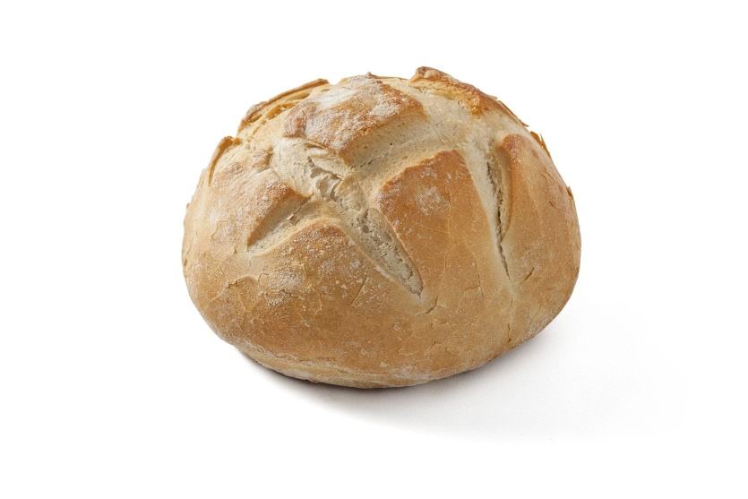

Caracterizado por ter uma casca mais grossa, mas com um miolo de extrema maciez, o [pão italiano normalmente é feito](https://massamadreblog.com.br/know-how/curiosidades/postagem/pao-italiano) de um jeito mais caseiro e rústico. Originalmente, o seu tamanho é bem maior do que um pão de hambúrguer tradicional, no entanto, ele pode ser moldado para ser usado em Hamburguerias.

Para preparar a receita, é preciso farinha de trigo, malte, fermento biológico, levain, sal e água morna. Quando a massa já estiver fermentada, moldada e pronta para ir ao forno, faz-se dois riscos superficiais em formato de uma cruz, caracterizando o autêntico pão italiano.

O hambúrguer com esse tipo de pão fica incrível com salada de rúcula, um queijo mais saboroso, como o gruyère e o emmental, tomate e a proteína, preferencialmente feita ao ponto e com uma altura maior para ficar bem suculenta.

### **Pão Brioche**



O [brioche](https://massamadreblog.com.br/know-how/curiosidades/postagem/brioche-frances) é de origem francesa, tem uma crosta bem dourada e é feito com os mesmos ingredientes do pão tradicional, contudo, é acrescido de ovos e de uma quantidade maior de manteiga (principalmente em seu interior).

Durante a preparação, a massa fica brilhante e pegajosa, porém unida. Ela deve fermentar por um longo período na geladeira, depois deve ser retirada, moldada e novamente deve fermentar — mas por um tempo menor e, dessa vez, em temperatura ambiente. Antes de ser assada, também é indicado passar uma gema de ovo na superfície, oferecendo um dourado intenso e bonito.

Para usar o pão em um hambúrguer, é indicado tostá-lo em uma frigideira com um pouco de manteiga. Recheios com molho agridoce (como geleia de pimenta e geleia de tomate), queijo, bacon e proteína bovina tornam o lanche incrível.

Ainda é válido mencionar que, em comparação com os demais pães, o brioche é extremamente saboroso e, por isso, tem sido bastante utilizado na preparação de hambúrgueres gourmet.

### **Pão australiano**

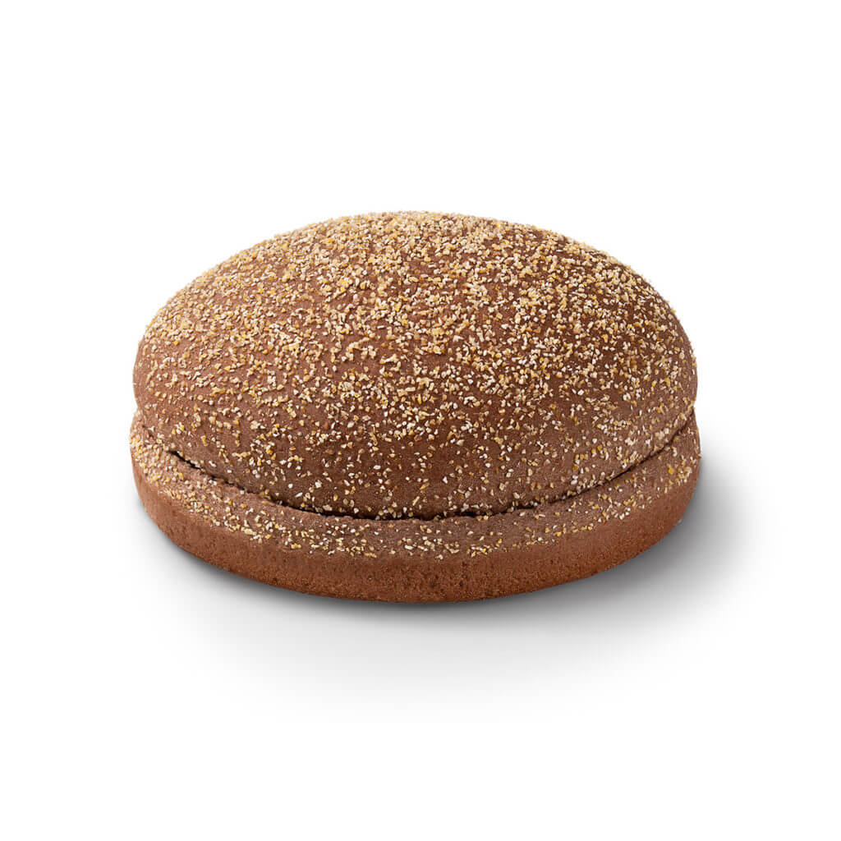

Com um sabor marcante e uma aparência impactante, o pão australiano tem uma coloração escura, uma casca crocante, um interior macio e um leve adocicado. Deve ser feito com uma mistura de farinha de trigo, cacau em pó, fermento biológico, açúcar mascavo, manteiga, sal, mel e água. Vale citar que antes de levá-lo ao forno é indicado passar fubá fino em toda a superfície da massa, oferecendo um aspecto mais rústico ao produto.

Por ser um pão de sabor mais intenso, o ideal é criar hambúrgueres diferenciados e que possam agregar ainda mais sabor. Algumas opções são: hambúrguer feito com costela, onion rings, barbecue picante, bacon e salada de alface e tomate.

### **Pão Francês**

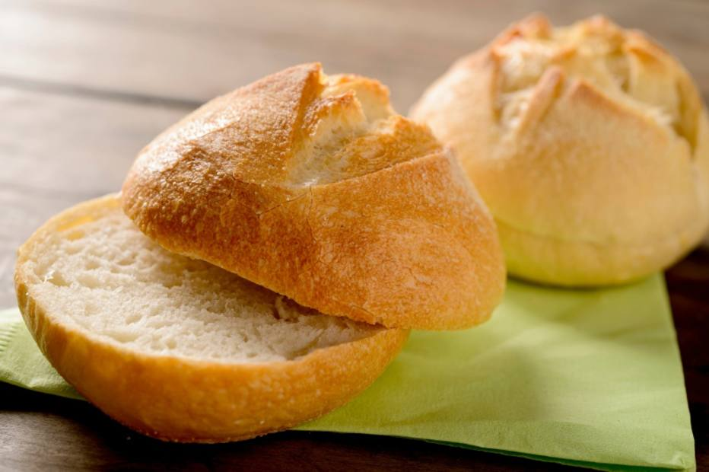

Com um sabor incomparável do nosso dia a dia em nossas mesas o Pão Francês Ainda é extremamente saboroso e, por isso, tem sido bastante utilizado na preparação de hambúrgueres gourmet.

## **Selando os Pães**

Para não encharcar o pão com a gordura ou com o molho é necessário selar ele antes de montar o hambúrguer, para isso passamos a manteiga e levamos esse pão para a grelha ate dourar criando assim uma camada impermeável no pão que deixa ele seco e o hambúrguer suculento.

## **11 – PREPARO DO BURGER**

## **Montagem Hambúrguer Artesanal**

Criar vídeos explicando a montagem do burgers

## **Grelhando e os Pontos do Hambúrguer**

Nem todos os tipos de Burger requerem a mesma preparação e tempo de cozimento, portanto, não há realmente uma resposta correta quando se trata de cozinhar. Tudo depende do gosto pessoal.

Independentemente da escolha, conhecimento e técnica devem ser usados no processo de execução para manter a carne no estado desejado. Explicaremos nesse guia as principais características e diferenças de três métodos de preparação (mal passado, ao ponto e bem passado) para que você sempre acerte na cozinha e saboreie um delicioso hambúrguer. Confira​:

**Quais os pontos da carne para um hambúrguer?**

Os principais pontos do hambúrguer são mal passados, ao ponto e bem passado:   
  
**Mal passado**: O Burger é selado em ambos os lados com uma fina crosta e a carne aquecida no centro. A carne ainda está levemente crua e muito vermelha em seu interior. ​  
  
**Ao ponto**: o centro do Burger é rosa, mas não há carne crua. A textura é diferente da carne crua, estando um pouco mais firme. ​  
  
**Bem passado**: não há sinal de vermelhidão no meio e pouco sugo na carne. Esta é uma carne com uma textura dura e relativamente seca. É muito difícil ter um hambúrguer suculento nesse ponto.

**Como acertar o ponto da carne e fazer um hambúrguer perfeito?**

Nessas duas etapas, a carne se torna suculenta: ao ponto e ao ponto para mal passado. A gordura misturada derrete e dá sabor ao hambúrguer e não tem textura de carne crua.

É mais difícil encontrar os pontos de cozimento ao ponto para mal passado e o ao ponto, porque são pontos intermediários, logo se não souber o que está fazendo, acabará tirando a carne antes ou depois do tempo ideal.

Portanto uma técnica eficaz para conhecer os principais pontos da carne é usar um termômetro, que tem uma haste que se finca na carne para medir a temperatura.  Verifique abaixo a temperatura do hambúrguer em cada ponto: 

**Temperatura dos pontos de carne:**  
• Mal passado: 50º a 55º C  
• Ao ponto para mal passado:  55º a 59º C  
• Ao ponto: 60º a 65º C  
• Ao ponto para bem passado: 65º a 69º C  
• Bem passado: 70º a 100º

No entanto, nem todo mundo possui esses termômetros ou deseja obter essa precisão, então, caso não vá usar um termômetro para medir a temperatura interna do hambúrguer (tendo como parâmetro um hambúrguer de 180 gramas e uma altura de 2,5 cm) se baseie na seguinte tabela de tempo.

Mas lembre-se de que precisará ajustar o tempo de acordo com a potência da chapa, churrasqueira ou fogão, esta é uma referência preliminar:​  
  
•​ Mal passado: 1min30 de cada lado   
• Ao ponto para mal passado: 2min de cada lado  
• Ao ponto: 2min30  
• Ao ponto para bem passado: 3min30  
• Bem passado: 4 a 5 minutos de cada lado

A altura do hambúrguer, potência do fogo mudará o tempo de cozimento. O raciocínio é prático e lógico: se o hambúrguer for mais fino, menos tempo será necessário, pois a temperatura interna da carne aumentará rapidamente.

Não use um fogo muito forte, pois queima a carne e produz um sabor amargo. Se a chapa que você estiver usando for muito fina, a distribuição de calor na superfície da panela também será desigual. 

**Preparação do hambúrguer grelha, chapa, char broiler**   
  
Você deve ter notado que, além de outros processos de cozimento, existem vários utensílios para cozinhar, grelhar, fritar, tais como:

**Chapa**

A chapa pode ser usada para frituras, carnes grelhadas e até para selar carnes para que não passem do ponto.

Ao preparar um hambúrguer, você obterá resultados muito semelhantes aos preparados em uma frigideira. E como as chapas são maiores, você pode preparar vários hambúrgueres de uma só vez. 

Este é um método neutro porque quase não agrega mais sabor. Forma uma crosta dourada crocante e confere o gosto de alguns elementos adicionados ao prato (como molhos, ervas, alho e outras especiarias).

Ao colocar o hambúrguer na chapa, aplique um pouco de manteiga clarificada para que não grude. leve ao fogo quando a chapa estiver bem quente.

**Grelha**

Ao preparar o mesmo hambúrguer na grelha, você vai ter uma carne defumada, que tem mais sabor devido à fumaça. No entanto, você deve preparar um hambúrguer mais alto - não um hambúrguer fino, como pode ser feito na chapa

Empilhe o carvão para que o ar possa entrar entre cada peça. À medida que o fogo esquenta, alimente mais carvão. Aguarde pelo menos 30 minutos para que haja a formação da brasa para atingir a temperatura ideal, o carvão deve estar em torno de 400ºC.  
Teste na grelha com as próprias mãos (não toque na grelha). Se você não conseguir segurar a mão por mais de 2 segundos, está pronta para grelhar.

**Char broiler**

Com o char broiler, você terá um hambúrguer semelhante ao preparado na grelha, mas pode ser feito mais rapidamente. Logo esse aparelho geralmente é indispensável em um hamburguerias, sendo viável para um ambiente interno.

Você pode preparar todos os tipos de carne nele. Escolha carnes de hambúrgueres mais altas (cerca de 3 cm) para evitar que fiquem secas.

A dica é deixar o broiler muito quente antes de colocar a carne, isso fará com que seja suculenta e grelhe bem do lado de fora.

Não vire a carne com muita frequência, o ideal é grelhá-la primeiro de um lado e depois do outro lado.

**Conclusão**​

E qualquer pessoa que aprecie hambúrgueres artesanais de alta qualidade sabe que existem alguns fatores que afetam o sabor final e a experiência de degustação: a carne é um deles.

Algumas pessoas preferem carne malpassada, ao ponto, ou até mesmo bem-passada, porém não existe regra, tudo é uma questão de gosto do cliente!

## **12 -Acompanhamentos**

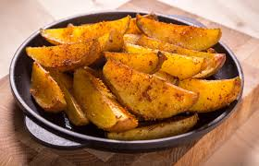

## **Batata Rústica**

Batata Rustica

O forno deve estar pré aquecido a 200 graus.

Corte as Batatas como mostramos no vídeo deixando-as de molho na Água fria para que não escureça.

Feito, agora leve-as por 7 minutos, contando a partir da fervura. Após, dê o choque térmico colocando as batatas na água gelada, enxugue-as com papel toalha.

Após as batatas estarem sequinhas, disponha em uma forma e regue com azeite, salpique sal e pimenta (opcional) e para aromatizar alguns dentes de alho, alecrim e manjericão.

Agora é só levar ao forno pré-aquecido a 200 graus por 30 minutos e depois vire deixando por mais 20 a 30 minutos.

## **Onion ring’s**

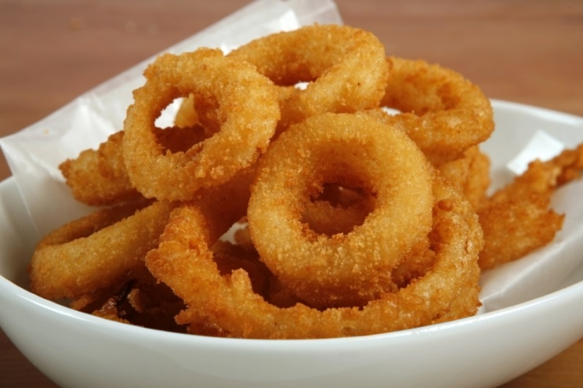

## **INGREDIENTES**

* 1 cebola média
* 1 xícara de farinha de trigo
* 2 xícaras de farinha de rosca
* 300 ml de leite
* sal e tempero a gosto
* óleo para fritar

## **modo de preparo**

1. Descasque a cebola.
2. Corte tem tiras(anéis), com um pouco menos de 1 cm de espessura.
3. Deixar de molho os anéis na água, por pelo menos 1 hora, para tirar a acidez da cebola.
4. Coloque sal e tempero a gosto na farinha de rosca.
5. Primeiro passe a cebola no leite.
6. Depois na farinha de trigo.
7. Depois no leite.
8. Depois na farinha de rosca.
9. Depois no leite novamente.
10. E por final passe na farinha de rosca.
11. Esquente bem o óleo e frite

## **Bacon Crocante**

O bacon pode ser preparado de muitas maneiras, mas a fritura na chapa é geralmente é o método mais utilizado.

Você pode trabalhar com bacon em fatias ou em pedaços. Geralmente o Bacon é o primeiro a ser colocado na chapa para a fritura do mesmo.

O Bacon tem que estar com uma temperatura ambiente, evite colocar o mesmo na chapa congelado. Pois vem a perder seu sabor.

Deixe o mesmo fritando por 2 minutos na chapa e após vire o bacon e fatias e deixe por mais 2 minutos aproximadamente.

Após retire o mesmo e coloque em uma bandeja com papel toalha para absolver a gordura. E pronto, seu bacon está pronto.

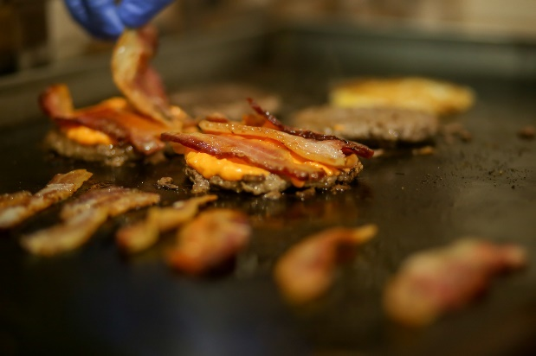



## **Tipos de molhos**

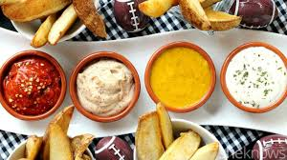

No foto acima você terá mais de 60 tipos de molhos especiais para deixar seu Burger uma delícia, clique e confira.

Sumário

1. MOLHO DE MAIONESE TEMPERADO PARA LANCHES................................................ 5

2. MOLHO DE MAIONESE E BACON...................................................................................... 6

3. MOLHO DE MAIONESE VERDE MODA DA CASA .......................................................... 7

4. MOLHO COM MAIONESE ESPECIAL (TIPO BIG MAC) .................................................. 8

5. MOLHO COM MAIONESE E AZEITONAS PRETAS.......................................................... 9

6. MOLHO MAIONESE COM RÉMOULADE ........................................................................ 10

7. MOLHO TÁRTARO DA CASA............................................................................................ 11

8. MOLHO COM MAIONESE GOLF DA CASA..................................................................... 12

9. MOLHO COM MAIONESE AIOLI....................................................................................... 13

10. MOSTARDA COM ERVAS FRESCAS.............................................................................. 14

10.1. MOLHO COM MAIONESE E GORGANZOLA DA CASA........................................... 15

11. MOLHO COM MAIONESE E ALHO-PORÓ DA CASA................................................... 16

12. MOLHO BARCEVUE ESPECIAL DA CASA (TIPO OUTBACK)................................... 17

13. RECEITA DO MOLHO BLOOM TOP (PARA PETISCOS).............................................. 18

14. MOLHO RANCH FRESCO (TIPO OUTBACK) ................................................................ 19

15. MOLHO DE BLUE CHEESE (TIPO OUTBACK).............................................................. 20

16. MOLHO DE SALADA CAESAR (TIPO OUTBACK) ....................................................... 21

17. MOLHO MAIONESE VERDE DE INHAME (VEGANO)................................................. 22

18. MOLHO MAIONESE DE ALHO (VEGANO).................................................................... 23

19. MOLHO MAIONESE DE BATATA E CENOURA SEM OVO (VEGANO).................... 24

20. MOLHO MAIONESE DE COUVE FLOR (VEGANO)...................................................... 25

21. MOLHO MAIONESE DE RÚCULA (VEGANO) .............................................................. 26

22. MOLHO MAIONESE DE TOFU (VEGANO) .................................................................... 27

23. MOLHO DE AZEITONAS PRETAS (VEGANO).............................................................. 28

24. MOLHO BARBECUE CASEIRO (VEGETARIANO)........................................................ 29

25. MOLHO CHEDDAR............................................................................................................ 30

26. MOLHO (TIPO BIG TASTY).............................................................................................. 31

27. MOLHO TÁRTARO ............................................................................................................ 32

28. MOLHO MAIONESE VERDE ............................................................................................ 33

29. MOLHO TARTARO II......................................................................................................... 34

30. MOLHO BARBECUE I........................................................................................................ 35

31. MOLHO BARBECUE II ...................................................................................................... 36

32. MOLHO DE GORGONZOLA ............................................................................................. 3733. MOLHO DE ALHO.............................................................................................................. 38

34. MOSTARDA CASEIRA ...................................................................................................... 39

35. MOLHO HOLANDÊS DE LIMÃO ..................................................................................... 40

36. MOLHO DE ABACATE...................................................................................................... 41

37. MAIONESE CASEIRA........................................................................................................ 42

38. MOLHO DE MAIONESE VERDE...................................................................................... 43

39. MOLHO PICANTE .............................................................................................................. 44

40. MOLHO DE SALSA DE CEBOLA..................................................................................... 45

41. SOUR CREAM..................................................................................................................... 46

42. MOLHO CHIMICHURRI .................................................................................................... 47

43. MOLHO HONEY MUSTARD............................................................................................. 48

44. MOLHO DE RAÍZ FORTE.................................................................................................. 49

45. MOLHO DE MARACUJA................................................................................................... 50

46. MOLHO DE MOSTARDA E MEL II.................................................................................. 51

47. MOLHO BARBECUE.......................................................................................................... 52

48. MOLHO CEBOLA AGRIDOCE.......................................................................................... 53

49. MOLHO PARMESÃO ......................................................................................................... 54

50. MOLHO CHIPOTLE............................................................................................................ 55

51. MOLHO DE IOGURTE LIGHT .......................................................................................... 56

52. MOLHO ESPECIAL............................................................................................................. 57

53. MOLHO MAIONESE........................................................................................................... 58

54. MOLHO SEM LACTOSE.................................................................................................... 59

55. MOLHO DE YOGURTE E DILL ........................................................................................ 60

56. MOLHO CREMOSO DE QUEIJO AZUL E SALSÃO....................................................... 61

57. MOLHO GREEN GODDESS .............................................................................................. 62

58. MOLHO CREMOSO DE CUPUAÇU COM PIMENTA..................................................... 63

59. FAMOSO MOLHO AMERICANO DE HAMBÚRGUER.................................................. 64

60. SOUR CREAM MEXICANO .............................................................................................. 65

61. SOUR CREAM..................................................................................................................... 66

62. MOLHO BÉCHAMEL ......................................................................................................... 67

63. MOLHO KETCHUP I .......................................................................................................... 68

64. KETCHUP DE GOIABA (GOIABADA CASCÃO) ........................................................... 69

65. MOLHO CATCHUP II......................................................................................................... 71

66. RECEITAS BASES .............................................................................................................. 7267. YOGURT NATURAL I........................................................................................................ 72

68. YOGURT NATURAL II ...................................................................................................... 74

68.1. IOGURT GREGO......................................................................................................... 75

68.2. CREAM CHEESE ......................................................................................................... 75

68.3. COALHADA ÁRABE SECA........................................................................................ 76

69. MOLHO MAIONESE BASE I............................................................................................. 77

70. MOLHO MAIONESE BASE II............................................................................................ 78

70.1. Maionese apimentada..................................................................................................... 79

70.2. Maionese de azeitonas pretas........................................................................................ 79

70.3. Maionese de Tomate Seco.............................................................................................. 80

70.4. Maionese de alcaparras .................................................................................................. 80

70.5. Maionese de pimenta biquinho ...................................................................................... 81

71. MOLHO DE MAIONESE COM ERVAS............................................................................ 82

72. MOLHO MAIONESE DE LEITE ........................................................................................ 83

73. PICLES DE PEPINO EM CONSERVA............................................................................... 84

74. PICLES DE PEPINO II......................................................................................................... 85

75. PEPINO EM CONSERVA ................................................................................................... 86

76. PICLES DE PEPINO III ....................................................................................................... 87

77. RELISH DE PEPINO............................................................................................................ 88

78. COMO ESTERILIZAR OS RECIPIENTES DE VIDRO .................................................... 89

78.1. DICA I............................................................................................................................ 89

78.2. DICA II .......................................................................................................................... 90

78.2.1. No forno .................................................................................................................. 90

78.2.2 Em banho-maria ....................................................................................................... 90

78.2.3 No micro-ondas........................................................................................................ 911.

1. MOLHO DE MAIONESE TEMPERADO PARA LANCHES

Ingredientes

1 colher chá de sal

2 ovos inteiros

Salsinha e cebolinha picadas

1 colher sopa de suco de limão

1 colher chá de mostarda

Pimenta do reino a gosto

250 ml de óleo de soja

Modo de Preparo

Bata no liquidificador o sal, o tempero, os ovos, o suco de limão e a mostarda.

Despeje o óleo em fio e continue batendo por mais 2 minutos ou até obter um creme

firme.

Adicione a salsa e a cebolinha e bata por mais alguns segundos sempre adicionando o

óleo.

Bata até obter uma consistência firme e desligue o liquidificador.

Coloque a maionese em um pote e leve à geladeira.

2. MOLHO DE MAIONESE E BACON

Ingredientes

300 g de gordura de bacon

80 g gema (5-6 gemas)

25 g de vinagre vinho branco (4 colheres de sopa)

65 g de bacon crocante

20 g de mostarda Dijon (1 ½ colher de sopa)

¼ dente de alho

Sal a gosto

Pimenta do reino a gosto

Modo de Preparo

Cortar o bacon em cubos e dourar bem na frigideira.

Coar a gordura liberada pelo bacon e reservar. Pique bem os cubos de bacon dourados.

Junte a gema de ovo, o vinagre, mostarda e alho em um liquidificador ou mixer.

Bata até misturar todos os ingredientes e ao poucos acrescente a gordura do bacon

reservada.

Tempere com sal e pimenta do reino acrescente o bacon dourado.

OBS: Nesta receita é usada a somente gordura do bacon, quando frio este molho ficará

sólido, aconselhamos deixar 5 a 10 minutos em temperatura ambiente antes de servir.

3. MOLHO DE MAIONESE VERDE MODA DA CASA

Ingredientes

2 ovos

300 ml de óleo

1 colher de sopa ou 15 ml de mostarda

10 g de cebolinha

5 g de salsinha

¼ de dente de alho

Sal a gosto

Pimenta preta moída a gosto

50 ml de azeite

Modo de Preparo

Coloque os 2 ovos inteiros.

Adicione uma colher de sopa ou 15 ml de mostarda.

Coloque o sal e a Pimenta moída a gosto.

Acrescente o alho, 10 g de cebolinha.

Coloque metade da salsinha.

Tampe o liquidificador e bata por 10 segundos até ficar líquido.

Mantenha o liquidificador na potência máxima e acrescente o óleo gelado aos pouco,

em fio ou use a tampa transparente com um furo para deixar que o óleo escorra

lentamente.

Coloque o óleo aos poucos e lentamente até obter o ponto de maionese neste momento

acrescente o restante dos ingredientes.

Acrescente os 50 ml de azeite também em fio, até a maionese obter consistência.

Acrescente o restante da salsinha e logo desligue, para apenas a segunda metade da

salsinha na maionese.

4. MOLHO COM MAIONESE ESPECIAL (TIPO BIG MAC)

Ingredientes

½ xícara de chá de maionese

1 colher de chá de mostarda

½ colher sopa de vinagre em vinho branco

1 colher de chá de Alho em pó

1 colher chá de cebola em pó

½ colher de chá de páprica doce

2 ½ colher de sopa de Relish de Pepino picado

Modo de Preparo

Em um recipiente de tamanho médio misture bem a maionese, mostarda e vinagre.

Tempere com alho e cebola em pó e misture.

Coloque a páprica doce aos pouco e misture bem com um batedor, para quebrar o

máximo as partículas da páprica.

Junte o Relishde pepino e misture para incorporar.

OBS:

O molho deve ficar na cor amarela, com tom levemente avermelhado.

Os ingredientes podem ser substituídos por similares, contudo, caso o faça terá alteração

no saber, aparência da receita e não irá obter o resultado desejado.

5. MOLHO COM MAIONESE E AZEITONAS PRETAS

Ingredientes

1 ovo

1 colher sopa de mostarda

5 gotas de molho inglês

10 gotas de limão

3 azeitonas pretas sem caroços

½colher chá de orégano

1 colher café de sal

Óleo de soja o quanto for necessário

Modo de Preparo

Bata todos os ingredientes no liquidificador, com exceçãodo óleo.

Adicione aos poucos o óleo, bata até dar ponto de maionese.

6. MOLHO MAIONESE COM RÉMOULADE

Ingredientes

1 xícara de chá de maionese

2 pepinos em conserva tipo picles

Ervas (salsinha, cebolinha, cerofolho e estragão)

1 colher de sopa de alcaparras

Sal a gosto

Pimenta a gosto

Modo de Preparo

Pique as alcaparras, os pepinos e as ervas menor possível.

Misture com a maionese.

7. MOLHO TÁRTARO DA CASA

Ingredientes

1 xícara de chá de maionese

Cebolinha verde a gosto

1 colher sopa de cebola roxa

Sal a gosto

Pimenta a gosto

Modo de Preparo

Misture tudo e sirva.

8. MOLHO COM MAIONESE GOLF DA CASA

Ingredientes

1 xícara de chá de maionese

1 colher chá de catchup

½ colher chá de cominho

1 colher de chá molho inglês

Mostarda Tipo Dijon

Pimenta do reino menos de ½ colher de chá

1 colher de sobremesa de conhaque

Modo de Preparo

Misture tudo e sirva

9. MOLHO COM MAIONESE AIOLI

Ingredientes

1 xícara de chá de maionese

Alho amaçado – 1 dente

Modo de Preparo

Misture tudo e sirva frio10. MOSTARDA COM ERVAS FRESCAS

Ingredientes

2 cebolas médias picadas

1 xícara chá de vinho branco seco

3 colheres sopa de endro-dill picado

6 colheres sopa de manjericão

3 xícaras chá de mostarda

1 xícara chá de maionese

Modo de Preparo

Em uma panela, coloque a cebola e o vinho, e deixe cozinha, em fogo baixo, com a

panela parcialmente tampada, por 3 minutos, ou até o vinho reduzir pela metade.

Junte o dill, o manjericão e o molho de mostarda, deixe cozinha por mais 2 minutos.

Retire do fogo, espere esfriar a transfira para o copo do liquidificador.

Acrescente a maionese e bata por 2 minutos, ou até ficar homogêneo.

Leve a geladeira po 2 horas e sirva a seguir.

10.1. MOLHO COM MAIONESE E GORGANZOLA DA CASA

Ingredientes

4 xícaras e meia chá de maionese

250 g de queijo gorgonzola

Modo de Preparo

No copo do liquidificador, coloque a maionese e

o queijo gorgonzola.

Bata por 3 minutos, ou até ficar homogêneo.

Leve à geladeira por 1 hora e sirva a seguir.

11. MOLHO COM MAIONESE E ALHO-PORÓ DA CASA

Ingredientes

1 colher copa de manteiga sem sal

1 talo de alho-poró picado, 120 g

3 xícaras chá maionese

Modo de Preparo

Em uma frigideira, coloque a manteiga e leve ao

forno alto para derreter. Junte o alho-poró e

refogue em fogo baixo, por 3 minutos, ou até

murchar. Retire do fogo e reserve.

No copo do liquidificador, coloque a maionese e o alho-poró reservado, e bata por 2

minutos, ou até focar homogêneo.

Leve a geladeira por 2 horas a sirva a seguir.

12. MOLHO BARCEVUE ESPECIAL DA CASA (TIPO OUTBACK)

Ingredientes

2/3 de xícara de chá de catchup

2 colheres sopa de vinagre de maça

1 e ½ sopa de molho inglês

1 e ½ colher de sopa e pouco menos de ½ xícara

chá de água

Sal, cravo em pó, canela em pó e pimenta caiena

conforme o seu gosto

Modo de Preparo

Misture tudo muito e está pronto.

13. RECEITA DO MOLHO BLOOM TOP (PARA PETISCOS)

Ingredientes

1 colher de sopa de maionese

½ colher de sopa de ketchup

Sal a gosto

Pimenta moída a gosto

Páprica doce a gosto

Orégano a gosto

Modo de Preparo

Misture tudo muito e está pronto.

14. MOLHO RANCH FRESCO (TIPO OUTBACK)

Ingredientes

1 xícara chá de maionese

1 xícara de chá de creme azedo ou iogurte natural

1 colher chá de cebolinha desidratada

1 colher chá de salsinha desidratada

½ colher de chá de dill (tempero)

1 colher de café de cebola desidratada

1 colher de café de pimenta moída

Modo de Preparo

Em uma tigela misture a maionese, o creme azedo ou o iogurte natural, a cebolinha, a

salsinha, o tempero dill, o alho desidratado, a cebola desidratada, o sal, e a pimenta.

Tampe a tigela e refrigere por 30 minutos antes de usar.

15. MOLHO DE BLUE CHEESE (TIPO OUTBACK)

Ingredientes

1 lata de creme de leite com soro

200g de queijo gorgonzola ou roquefort

1 colher de vinagre de vinho branco

Modo de Preparo

Bata tudo no liquidificador ou mixer e corrija o

sal, se necessário.

16. MOLHO DE SALADA CAESAR (TIPO OUTBACK)

Ingredientes

1 xícara de chá de maionese

1 ovo

1 xícara de chá de queijo parmesão ralado

2 colheres de sopa de água

2 colheres de sopa de azeite

½ colher de sopa de suco de limão

1 colher de sopa de pasta de anchova

2 dentes de alha amassados

2 colheres de chá de açúcar

½ colher de chá de pimenta do reino

¼ de colher de chá de sal

¼ de colher de chá de salsa desidratada

Modo de Preparo

Primeiramente misture tudo em um bowl, coloque em seguida em um pote deixando

descansar por duas horas incorporaro sabor do Molho Caesar.

Dê preferência a queijo parmesão comprado em fatia grossa que você irá ralar na hora

bem fino.

A pasta de anchova (pegue anchovas em conservas e bata no liquidificador e depois

passe pela peneira).

17. MOLHO MAIONESE VERDE DE INHAME (VEGANO)

Ingredientes

1 inhame grande ou 3 pequenos

1 colher de sopa mostarda

1/2 xícara água do cozimento

1 colher de chá sal

1 limão

1/4 cebola

1 dente alho

1/4 xícara salsinha picada

1/4 xícara cebolinha

2 colher de sopa azeite de oliva

Modo de Preparo

Descascar o inhame e cozinhar na água por cerca de 30 minutos ou até amolecer. Bater

no liquidificador com o resto dos ingredientes até ficar homogêneo. Levar à geladeira.

18. MOLHO MAIONESE DE ALHO (VEGANO)

Ingredientes

1 xícara (de chá) de leite de soja gelado

1 dente de alho sem o miolo (gérmem)

1 colher (de sopa) de vinagre branco

Sal a gosto

Óleo vegetal até dar ponto

Modo de preparo

Em um liquidificador, coloque 1 xícara de chá

de leite de soja bem gelado não adoçado, 1 dente de alho sem o miolo, para o sabor ficar

mais suave, uma colher de sopa de vinagre branco e tempere com sal a gosto.

Bata bem em velocidade alta e vá acrescentando o óleo vegetal aos poucos. Coloque um

fio fino no centro do liquidificador e bata constantemente.

Conforme a mistura for encorpando, vá diminuindo a velocidade do liquidificador. É

importante que seu liquidificador tenha mais que duas velocidades para dar certo, pois é

preciso bater bem rápido e ir diminuindo até dar o ponto correto.

Dica 1: Quando as lâminas começarem a patinar, vai ser a hora de desligar.

19. MOLHO MAIONESE DE BATATA E CENOURA SEM OVO (VEGANO)

Ingredientes

1 xícara (de chá) de cenoura cortada em cubinhos pequenos

1 xícara (de chá) de batata inglesa cortada em cubinhos

pequenos

1/4 de xícara (de chá) de leite de amêndoas gelado

1/4 de xícara (de chá) de azeite

1 colher (de sopa) de vinagre branco

1 dente de alho pequeno sem o miolo

1 colher (de sopa) de mostarda amarela – opcional

1 colher (de sopa) de suco de limão – opcional

Sal a gosto (Usei cerca de 1/2 colher de chá)

Modo de preparo

Em uma panela com água fervente, coloque a cenoura e deixe-a cozinhar por dois

minutos. Adicione a batata e cozinhe até que fique macia, cerca de 5 minutos. Desligue,

escorra e reserve.

Coloque em um liquidificador, o leite de amêndoas, o azeite e o vinagre. Bata e em

seguida adicione a cenoura e a batata cozidas, o dente de alho e tempere com sal a gosto

(eu usei cerca de 1/2 colher de chá). Bata novamente e, se precisar, auxilie com uma

colher.

Dicas: Se quiser, adicione mostarda e suco de limão (eu particularmente acho que com

eles fica bem mais gostoso).

Esta maionese pode ser servida morna, mas acho que resfriada fica ainda mais gostosa.

Você pode usar leite de soja no lugar do de amêndoas, acho que dá pra usar o de coco

caseiro e até mesmo o de aveia. Veja os leites vegetais aqui.

Dá pra usar mandioquinha (batata baroa) no lugar da batata inglesa; acho que dá pra

usar mandioca cozida também.

Você pode adicionar azeitonas picadas e cheiro verde picado quando a maionese já

estiver pronta.

20. MOLHO MAIONESE DE COUVE FLOR (VEGANO)

Ingredientes

300 gramas de couve-flor cozida (cerca de 3

xícaras ou uma unidade pequena)

1/3 de xícara (de chá) de azeite

1 colher (de sopa) de suco de limão

1 dente de alho pequeno sem o miolo

Sal a gosto

Pimenta a gosto

Modo de preparo

Antes de tudo, corte a couve-flor em pedaços menores e cozinhe até ficar bem macia,

quase desmanchando. E escorra toda a água. Eu prefiro usar os “galhinhos” com as

flores, pois ficam mais macios. Caso queira usar os talos, cozinhe bem, senão a

maionese pode ficar com pedaços grandes. Podem ser cozidos no vapor também, o que

será até mais saudável,pois, não perda de nutrientes no cozimento direto na água.

Em um liquidificador, coloque a couve-flor cozida, o azeite, o suco de limão, um dente

de alho pequeno sem o miolo (para não ficar tão ardido) e tempere com sal e pimenta

moída a gosto.

Bata bem, até obter uma mistura bem uniforme

.21. MOLHO MAIONESE DE RÚCULA (VEGANO)

Ingredientes

250 gramas de maionese (usei a de alho -receita aqui-,

pode usar a de tofu também -receita aqui)

1 copo de 200ml com rúcula

1 colher (de sopa) de mostarda

1 colher (de sopa) de vinagre balsâmico

Sal a gosto

Modo de preparo

Bata tudo no liquidificador até ficar homogêneo. Sirva gelado!

Você pode guardá-la na geladeira por 3 dias, sem perder a qualidade.

22. MOLHO MAIONESE DE TOFU (VEGANO)

Ingredientes

1 xícara (de chá) de tofu macio amassado

(cerca de 200g)

1 colher (de chá) de mostarda amarela

Suco de meio limão

1 pitada de sal

1 colher (de sopa) de azeite

Modo de preparo

Em um liquidificador, coloque todos os ingredientes acima e bata até obter um creme

uniforme.

23. MOLHO DE AZEITONAS PRETAS (VEGANO)

Ingredientes

100 gramas de azeitona preta sem caroço

1 colher de chá de sal

250 gramas de Tofu

1 unidade de beterraba pequena cozida descascada

e picada

1/2 unidade de limão (sumo)

* a gosto de tomilho seco

* a gosto de azeite de oliva para cobrir

Modo de preparo

Coloque as azeitonas no liquidificador e cubra com azeite de oliva. Acrescente o

restante dos ingredientes e bata até a mistura ficar homogênea.

.24. MOLHO BARBECUE CASEIRO (VEGETARIANO)

Ingredientes

1/4 xícaras de vinagre

1/4 xícaras de catchup

1 cravo

3 colheres de açúcar

3 colheres de sobremesa de molho shoyu

2 colheres de azeite

1 alho batido

1 cebola picada

1 colher de sobremesa de suco de limão

Modo de preparo

Refogue o alho e a cebola no óleo.

Junte todos os outros ingredientes e espere incorporar.

Peneire depois passe pelo processador.

25. MOLHO CHEDDAR

Ingredientes

2 colheres (sopa) de manteiga

2 colheres (sopa) de farinha de trigo

1 xícara (chá) de leite

280g de queijo cheddar

1 pitada de pimenta caiena

Modo de preparo

Em uma panela, derreta a manteiga e adicione a farinha de trigo, mexendo bem.

Quando a mistura estiver sólida, coloque o leite sem parar de mexer.

Ao perceber que a mistura de farinha e manteiga se juntou bem ao leite, formando um

creme homogêneo, adicione o queijo cheddar. Não pare de misturar até que a mistura

fique homogênea.

Neste ponto, adicione a pimenta e mexa.

26. MOLHO (TIPO BIG TASTY)

Ingredientes

1 cebola inteira

5 dentes de alho, se for pequeno 1 cabeça inteira

um pouquinho de salsinha

mostarda

sal a gosto (como preferir)

2 copos de óleo soja

2 colheres de páprica doce

1 copo de maionese (se usar as maioneses veganas também dá certo)

Modo de preparo

Descasque a cebola e o alho e coloque em um liquidificador para ficar bem picadinho.

Junte a salsinha, o sal, a páprica doce, 5 colheres de sopa de mostarda e meio copo

americano de óleo.

Bata tudo e coloque o restante óleo bem devagar para dar consistência ao molho. O óleo

vai fazer a mistura começar a crescer, retire do liquidificador.

Coloque num bowl e vá misturando a maionese aos poucos para atingir o ponto ideal de

cremosidade (tipo ketchup industrializado), prove o sal e o sabor da mostarda, se

necessário ajuste. Está pronto.

Dica 1: servir como acompanhamento para hambúrguer e batatas.

27. MOLHO TÁRTARO

Ingredientes

4 colheres (sopa) de maionese

1/2 caixa de creme de leite

1 colher (sopa) de suco de limão

2 colheres (sopa) de picles picadinho

2 colheres (sopa) de mostarda

1 colher (sopa) de ketchup

1 dente de alho amassado

2 colheres (sopa) de cebola picadinha

3 colheres (sopa) de shoyu (opcional)

salsinha e cebolinhas picadinhas a gosto

sal a gosto

Modo de preparo

Basta colocar todos os ingredientes em um recipiente e misturar muito bem. Depois

disso, é só colocar na geladeira até o momento de servir, pois seu sabor fica incrível

quando servido geladinho.

Dica 1: Se for servir dentro do hambúrguer, fica melhor se passar o molho pelo mixer

ou liquidificador;

Dica 2: o shoyu é opcional, eu não uso, pois, gosto do molho bem clarinho, é um

diferencial no molho tártaro.

28. MOLHO MAIONESE VERDE

Ingredientes

2 xícaras de maionese

sal

3 colheres de sopa de cebolinha e salsinha picadas

1 colher de café de alho picado

Modo de preparo:

Coloque a maionese no liquidificador junto com o

alho, o sal, a cebolinha e a salsinha. Bata tudo até

ficar homogêneo. Despeje em um recipiente.

Pronto, sua maionese verde de hamburgueria está pronta para servir.

Dica 1: pode substituir a maionese normal pela vegana.

29. MOLHO TARTARO II

Ingredientes

1 lata de creme de leite

2 colheres de sopa de suco de limão

1 colher de cebola picada

1 colher de mostarda

2 colheres de sopa de picles ou pepino

picados

½ colher de salsinha picada

3 colheres de sopa de maionese

Modo de preparo

Em uma tigela, coloque o creme de leite sem soro, a maionese, a salsinha, a cebola, a

mostarda, os picles ou o pepino e misture bem. Se a consistência ficar muito grossa,

bata no liquidificador.

30. MOLHO BARBECUE I

Ingredientes

4 colheres de sopa de azeite

½ cebola ralada

½ xícara de molho tomate

½ xícara de catchup

Sal a gosto

Pimenta-do-reino a gosto

Suco de1/2 limão

1 colher de sopa de vinagre

1 colher de sopa de molho inglês

1 colher de sopa de mostarda

3 colheres de sopa de mel

Modo de preparo

Em uma panela, coloque o azeite, refogue a cebola, acrescente o molho de tomate, o

catchup, uma pitada de pimenta-do-reino, uma pitada de sal e deixe cozinhar no fogo

baixo durante 5 minutos.

Em seguida, acrescente o suco, o limão, o vinagre, o molho inglês, a mostarda e mexa

bem. Deixe no fogo por mais 5 minutos. Coloque o molho em uma tigela e acrescente

mel. Despeje em um pote e coloque na geladeira. Está pronto para usar.

31. MOLHO BARBECUE II

Ingredientes

30g – 2 colheres de sopa picada de salsão

fresco

30g – 1/2 xícara de chá de salsinha fresca

picada, só as folhas

80g – 1/2 xícara de chá de açúcar mascavo

10g – 1 colher de sopa de curry em pó

170g – 1 unidade pequena de Ketchup

Modo de preparo:

Corte o salsão em tirinhas e depois repique com a faca. Até que fique bem picadinho,

para sumir mesmo do molho. Reserve.

Retire os talos da salsinha. Pique as folhas da salsinha até ter ½ xicara.

Em uma panela, coloque o salsão, a salsinha, o açúcar mascavo, o curry e o ketchup,

misture tudo e eleve ao fogo baixo, mexendo sempre até ferver e reduzir, fica com

consistência encorpada.

32. MOLHO DE GORGONZOLA

Ingredientes:

Molho:

3 colheres (sopa) de queijo gorgonzola

2 colheres (sopa) creme de leite

2 a 3 colheres (sopa) de leite

Modo de preparo:

Coloque tudo numa tigela e misture até obter um

creme aveludado. Não há necessidade de sal, pois

o queijo gorgonzola já o possui em quantidade

suficiente para essa receita.33. MOLHO DE ALHO

Ingredientes:

50g alho

Azeite extra virgem

½ pote de iogurte natural

50g maionese

Sal e pimenta do reino a gosto

Modo de preparo:

Deixar o alho com casca submerso no azeite por 24 horas. Assar o alho ainda com casca

por 15 minutos. Descasque o alho e bata no liquidificador com a maionese e o iogurte

até virar um creme, sal e pimenta até ficar agradável ao paladar.

34. MOSTARDA CASEIRA

Ingredientes

1 colher (sopa) de farinha de trigo

200 ml de leite

1 colher (sobremesa) rasa de mostarda em pó

1 colher (café) de açafrão-da-terra (cúrcuma)

em pó

50 ml de água

50 ml de vinagre de vinho branco

1 colher (chá) de sal

2 colheres (sobremesa) de açúcar

Modo de preparo

Atenção: Esta receita requer 24 horas para apurar.

Dilua a farinha no leite, misture a mostarda e o açafrão e leve ao fogo médio, mexendo

sempre com um fouet, até engrossar (uns 10 minutos).

Fora do fogo, junte os demais ingredientes e bata vigorosamente até amornar. Deixe

esfriar.

Distribua em tubos próprios para mostarda e leve à geladeira por 24 horas antes de

consumir.

Obs.: A conservação deve ser feita em geladeira por até 3 meses.

35. MOLHO HOLANDÊS DE LIMÃO

Ingredientes

3 gemas

50 ml de suco de limão

50 ml de água

200 g de manteiga derretida

Raspas de 1 limão

Sal e pimenta-do-reino

Modo de preparo

Misture as gemas com o suco de limão e a água e leve ao banho-maria, mexendo com

um batedor de arame (fouet).

Adicione a manteiga em fio e continue mexendo até engrossar. Finalize com as raspas

de limão e sal e pimenta-do-reino a gosto e sirva a seguir.

36. MOLHO DE ABACATE

Ingredientes

400g de polpa de abacate

1/2xícara (chá) de folhas de salsinha

2colheres (sopa) de molho de mostarda

3colheres (sopa) de suco de limão

1dente de alho sem casca

sal a gosto

1/2xícara (chá) de óleo de canola

Modo de preparo

Bata os ingredientes no liquidificador até obter uma mistura homogênea.

Dica: pode transformar em uma guacamole acrescentando cebola roxa bem picada,

pimenta dedo-de-moça, coentro e tomate picadinho,podendo como molho se batido ou

como acompanhamento quando guacamole, para hambúrguer e fritas em geral.

37. MAIONESE CASEIRA

Ingredientes

1xícara (chá) de óleo

2gemas pasteurizadas

1colher (sopa) de suco de limão

1pitada de sal

Mais receitas

deliciosas

Modo de preparo

No liquidificador, bata ¼ de xícara (chá) do óleo com os demais ingredientes.

Adicione em fio, pelo orifício da tampa, o restante do óleo e bata até ficar cremoso.

Dicas

Caso fique com consistência muito grossa, pingue água morna para afinar.

Para evitar contaminação por salmonela, use gemas pasteurizadas ou amorne bem as

comuns em banho-maria (o suficiente para não queimar o dedo), mexendo sempre, e

utilize normalmente.

38. MOLHO DE MAIONESE VERDE

Ingredientes

1 pote de maionese

1 maço de salsinha e cebolinha

2 dentes de alho

Modo de Preparo

Bata todos os ingredientes no liquidificador.

Dica 1: pode substituir a maionese pela versão vegana.

39. MOLHO PICANTE

Ingredientes

1/2 xícara de mostarda;

1 colher de sobremesa de páprica picante;

1 colher de sopa de creme de cebola;

1/2 xícara de catchup;

1 xícara de maionese.

preparo

Acrescente a maionese, o creme de cebola, a páprica, o catchup e a mostarda em um

bowl e misture tudo até perceber que formou uma mistura homogênea e cremosa.

Dica 1: todos os ingredientes acima podem ser substituídos pelas nossas versões

veganas.

40. MOLHO DE SALSA DE CEBOLA

Ingredientes

1 colher de sopa de creme de cebola;

1/2 maço de salsinha;

1 xícara de chá de maionese.

Modo de preparo

Bata a maionese, o maço de salsinha e o creme de

cebola em um liquidificador. Bata em velocidade média, até ficar cremoso.

Dica 1: pode substituir a maionese pela nossa receita vegana

41. SOUR CREAM

Ingredientes

1/2 xícara de creme de leite;

1/2 xícara de iogurte natural integral;

2 colheres de sopa de suco de limão;

1 colher de chá de sal.

Modo de preparo

Em uma batedeira, coloque todos os ingredientes e bata em alta velocidade por pelo

menos 3 minutos, enquanto vai temperando com o sal aos poucos.

42. MOLHO CHIMICHURRI

Ingredientes

1 colher de orégano

1 unidade de pimentão verde picado

1 colher de salsa desidratada

1 colher de pimenta calabresa

1 xícara de azeite de oliva

1/2 xícara de vinagre de vinho branco

* a gosto de sal

* a gosto de pimenta

Modo de preparo

Coloque todos os ingredientes no liquidificador e bata tudo até o pimentão ficar bem

moído. Acrescente sal. Deixe descansar por, pelo menos, uma hora. Quanto mais tempo

ficar em repouso, melhor será seu sabor.

43. MOLHO HONEY MUSTARD

Ingredientes

4 colheres de sopa de maionese

3 colheres de sopa de mostarda amarela

3 colheres de sopa de mel

1 colher de chá de suco de limão

* a gosto de pimenta do reino moída na hora

Modo de preparo

Coloque tudo em uma cumbuca e misture bem

com um garfo até ficar homogêneo.

44. MOLHO DE RAÍZ FORTE

Ingredientes

3 colheres de raiz forte (WASABI)

1/4 xícara de sour cream (pode usar iogurte ou

coalhada)

1 colher de sopa de creme de leite fresco

1 colher de chá de mostarda Dijon

1 colher de sopa de maionese

1 colher de sopa de ciboulette picada"

Modo de preparo

Misture todos os ingredientes e mexa. Sirva em seguida.

Dica 1: pode substituir a ciboulette francesa pela cebolinha caseira.

45. MOLHO DE MARACUJA

Ingredientes

5 maracujás

1 Colher de sopa de Mostarda Dijon

50g de açúcar demerara

1/2 Cebola roxa

2 colheres de sopa de rum

½ colher de café em pó

½ colher de café de cardamomo em pó ou duas sementes

Modo de Preparo

Descasque e corte a metade da cebola em cubos bem pequenos e reserve.

Aqueça uma frigideira e seguida adicione ou rum e deixe aquecer para evaporar todo o

álcool e depois abra os cubos de cebola e mistura. Adicione o açúcar e mexa

novamente.

Coloque uma polpa de maracujá, adicione a mostarda, um canela, o cardamomo e o sal

a gosto.

Misture bem e deixe em fogo baixo por 40 minutos até que fique com textura de geleia.

Pode ser servida quente ou fria.

46. MOLHO DE MOSTARDA E MEL II

Ingredientes

6 colheres de sopa de mostarda

2 colheres de sopa de mel

2 colheres de sopa de azeite de oliva

pimenta do reino

Modo de preparo

Numa tigela, e com a ajuda de um garfo ou batedor de claras, misture bem a mostarda

com o mel.

Acrescente o azeite de oliva e a pimenta do reino a gosto. Volte a misturar, desta vez até

o molho ficar com uma consistência mais suave.

47. MOLHO BARBECUE

Ingredientes

1 xícara (de chá) de ketchup

2 colheres (de sopa) de açúcar mascavo

2 colheres (de sopa) de mostarda (amarela ou escura)

1 colher (de sopa) de molho inglês

1/2 xícara (de chá) de vinagre de maçã

1/2 xícara (de chá) de água

Sal a gosto

Pimenta do reino moída na hora a gosto

Modo de preparo

Coloque todos os ingredientes em uma panela e misture bem. Leve ao fogo alto até

ferver. Depois abaixe o fogo, no mínimo e deixe ferver e apurar, quando atingir a

textura de um catchup industrializado estará pronto.

48. MOLHO CEBOLA AGRIDOCE

Ingredientes

3 cebolas roxas raladas;

4 colheres de sopa de azeite de oliva;

5 colheres de sopa de açúcar;

3 colheres de sopa de vinagre branco;

1 xícara de água.

Modo de preparo

Primeiro você irá colocar o azeite de oliva numa panela, deixando aquecer no fogo.

Acrescente a cebola ralada e a deixa refogando, mexendo de vez em quando, até ela

murchar.

Depois disso, você irá colocar o açúcar, o vinagre, o sal e a água. Deixe tudo

cozinhando em fogo baixo, mexendo sempre que necessário, até que se obtenha um

molho encorpado.

Retire do fogo, pode ser batido liquidificador ou não.

Espere esfriar e sirva.

49. MOLHO PARMESÃO

Ingredientes

25 gramas de queijo parmesão ralado;

1 caixinha de creme de leite;

2 colheres de sopa de leite;

1 colher de sopa cheia de maionese;

1 dente de alho pequeno amassado.

Modo de preparo

Pegue uma panela e coloque o leite, o queijo ralado e misture bem. Em seguida, colocar

o dente de alho amassado e continuar mexendo. Adicionando o creme de leite, continue

mexendo, até que a mistura comece a ferver. Quando chegar a esse ponto, desligue o

fogão.

Deixe esfriar e depois, adicione a maionese, misturando bem. Prove o sal. Está pronto.

Dicas:

O alho é opcional, caso você não goste do sabor forte que ele tem, não é necessário

colocá-lo na receita.

Caso deseja dar uma suavizada no sabor do parmesão, coloque um pouco mais de

maionese ou creme de leite na receita.

50. MOLHO CHIPOTLE

Ingredientes

1 xícara de chá de maionese

1 pitada de cominho

1 pitada de tomilho

1 colher de chá de páprica doce

2 colheres de chá de açúcar

½ colher de chá de sal

1 dente de alho médio triturado

½ colher de chá de vinagre branco ou de suco de limão

½ colher de chá de molho de pimenta Chipotle

1 colher de chá de água

Modo de preparo

Num recipiente, você irá colocar 1 xícara de chá de maionese, temperando com uma

pitada de cominho e uma pitada de tomilho, 1 colher de chá de páprica doce, 2 colheres

de chá de açúcar, ½ colher de chá de sal, 1 dente de alho triturado, ½ colher de chá de

vinagre branco e ½ colher de chá de molho de pimenta Chipotle e faça bem a mistura de

todos eles.

Coloque 1 colher de chá de água e continue misturando. Coloque um plástico filme em

cima e deixe gelar por pelo menos 30 minutos antes de servir.

51. MOLHO DE IOGURTE LIGHT

Ingredientes

1 xícara (chá) iogurte desnatado

1 pitada Sal

1 pitada Pimenta do reino (opcional)

1 colher (sopa) azeite de oliva

1 colher (café) alho picadinho (opcional)

1 colher (sopa) salsinha entro ou cebolinha picada

Modo de preparo

Misture todos os ingredientes e sirva como preferir.

52. MOLHO ESPECIAL

Ingredientes

½ Xícara de Chá de Maionese

1 Colher de Chá de Mostarda

½ Colher de Sopa de Vinagre de Vinho Branco

1 Colher de Chá de Alho em Pó

1 Colher de Chá de Cebola em Pó

½ Colher de Chá de Páprica Doce

2½ Colher de Sopa de Relish de Pepino (Picado)

Modo de Preparo

Em um recipiente de tamanho médio misture bem a maionese, mostarda e vinagre.

Tempere com alho e cebola em pó e misture.

Coloque a páprica doce aos poucos e misture bem com um batedor (fuê), para quebrar o

máximo as partículas da páprica.

Junte o Relish de pepino e misture para incorporar

OBS:

O molho deve ficar com um tom amarelado levemente avermelhado.

Relish de Pepino não pode ser substituído por pepino em conserva (picles).

Se não quiser comprar o pó de alho e cebola, compre o granulado e bata com um

batedor e passe pela peneira para extrair apenas o pó. Outra opção é bater todo o molho

em um mixer ou liquidificador.

A páprica deve ser a doce se usar a picante vai mudar o sabor do molho.

A mostarda deve ser a amarela comum, mas não muito forte ou seu sabor ira se sobre

sair.

Use sempre produtos de qualidade para ter melhor sabor.

53. MOLHOMAIONESE

Ingredientes

Leite gelado (250 ml) (deixa uns 20 min no

congelador)

Alho em pó (1 colher de sopa e meia)

Cúrcuma ou Açafrão em pó (1 colher de sopa)

Pimenta do reino moída grossa (1 colher de sopa)

Orégano (1/5 colher de sopa)

1 limão siciliano

Cebolinha

Óleo de milho 750 ml (deixa uns 20 min no freezer)

Modo de Preparo

Coloque no liquidificador o leite, o alho em pó o açafrão, 1/5 colher de sopa de sal, a

pimenta do reino, o orégano, raspa de 1 limão siciliano(só a parte amarela), o suco desse

limão, meio maço de cebolinha, meia colher de chá de açúcar e bata tudo.

Enquanto vai batendo, vá colocando devagar 75 ml de óleo de milho, que já vai virar

maionese.

Obs: provar e ajustar limão e sal.

54. MOLHO SEM LACTOSE

Ingredientes

Nozes, castanha ou amendoim (meia xicara)

8 dentes de alho

Mel (2 colher sopa)

Mostarda Dijon (2 colher de chá)

2 limões sicilianos

Pimenta do reino moída (½ colher de sopa)

Óleo milho (½ xicara)

Azeite (½ xicara)

Folha Tomilho/orégano (1 colher chá)

Modo de preparo

No liquidificador coloque, o alho, o mel, mostarda, raspa dos limõese o suco, ½ colher

sopa sal, pimenta do reino moída, pimenta, óleo, azeite, tomilho/orégano e bater até

ficar bem cremoso.

55. MOLHO DE YOGURTE E DILL

Ingredientes

80 ml de azeite extravirgem

1 potinho de iogurte integral

Suco de 1/2 limão-siciliano

2 colheres (sopa) de água (30 ml)

1/2 maço de dill (só as folhas, sem os talos),

picado

1 colher (sopa) de cebolinha francesa picada

1/4 colher (chá) de kümmel amassado em pilão (opcional)

Sal e pimenta-do-reino moída na hora

Preparo

No liquidificador, bata o iogurte, o sal, o suco de limão, o kümmel (se for usar) e a

pimenta-do-reino até que fique homogêneo.

Com o motor funcionando, derrame pelo orifício na tampa o azeite em fio contínuo até

misturar bem.

Transfira para uma vasilha e misture o dill picado e a cebolinha.

56. MOLHO CREMOSO DE QUEIJO AZUL E SALSÃO

Ingredientes

60g de queijo tipo roquefort ou gorgonzola

esmigalhado

120 ml de azeite extravirgem

Suco de 1 limão-taiti

30 ml de água

1 talo tenro (do miolo) de salsão com as folhas

Sal e pimenta-do-reino moída na hora

Preparo

Pique o salsão em cubos muito pequenos. Reserve.

Numa vasilha, misture o suco de limão, a água, a pimenta, o queijo esmigalhado, o

salsão e o sal (cuidado, pois o queijo também é salgado).

Mexendo com um batedor de arame, derrame o azeite em fio contínuo até emulsionar.

Reserve em temperatura ambiente.

57. MOLHO GREEN GODDESS

Ingredientes

1 gema grande

Óleo vegetal necessário até fazer a emulsão

1 colher (chá) de mostarda Dijon

2 colheres (sopa) de suco de limão

1 dente de alho picado

2 colheres (chá) de pasta de anchovas (ou

anchovas em conserva esmagadas)

1 xícara (chá) de salsinha fresca

3 colheres (sopa) de cebolinha fatiada

2 colheres (sopa) de folhas de estragão

3/4 de 1 xícara de iogurte natural

Sal a gosto

Preparo

Ponha a gema no liquidificador e vá acrescentando o óleo, em fio, aos poucos, sem

parar de bater, até formar uma pasta. Coloque a mostarda e o suco de limão e misture.

Junte o alho picado e as anchovas no copo do liquidificador e continue batendo.

Acrescente as ervas aromáticas. Ajuste o sal, se necessário. Adicione o iogurte na hora

de servir e misture delicadamente.

58. MOLHO CREMOSO DE CUPUAÇU COM PIMENTA

Ingredientes

6 ovos

100g de manteiga com sal

1/4 de pimenta dedo-de-moça

500g de polpa de cupuaçu

450g de açúcar cristal

Preparo

Bata os ovos na batedeira até dobrar de volume. Acrescente a manteiga e continue

batendo apenas até incorporar.

Em uma panela, misture a polpa de cupuaçu, a pimenta, o açúcar e os ovos batidos com

a manteiga. Leve ao fogo baixo e cozinhe até aproximadamente 80°C ou até chegar no

ponto napé (mergulhe a colher no creme e passe o dedo nas costas da colher. Se formar

um caminho e o creme não escorrer, significa que está no ponto).

Coloque a geleia em um vidro limpo e com tampa nova.

Vire de boca para baixo por 5 minutos e volte a posição normal. Coloque o vidro

tampado em uma panela com água acima da tampa. Ligue o fogo alto e, quando ferver,

espere 20 minutos.

Retire da panela com cuidado, deixe secar sobre um pano, etiquete e guarde em local

fresco.

59. FAMOSO MOLHO AMERICANO DE HAMBÚRGUER

Ingredientes

15 g de pepino em conserva (ou Relish de

pepino)

150 g de maionese

1 c. chá de mostarda amarela

1/2 c. sopa de vinagre de vinho branco

1 c. chá de alho em pó

1 c. chá de cebola em pó

1/2 c. chá de páprica doce em pó

Modo de Preparo

Coloque no copo o pepino em conserva e triture 10 segundos na velocidade 5. Com a

espátula, faça descer o que se acumulou nas paredes do copo.

Junte a maionese, a mostarda, o vinagre, o alho em pó, a cebola em pó e a paprica e

programe 45 segundos na velocidade 4. Verifique se a mistura ficou homogénea e, se

necessário, volte a baixar a mistura com a espátula e regule mais uns segundos na

mesma velocidade.

Nota

Originariamente, o famoso molho americano de hambúrguer é feito com Relish de

pepino, conserva de pepino adocicada muito usada no fast-food americano. Como não é

fácil encontrar este condimento Brasil, a receita foi desenvolvida com picles de pepino.

Temos neste volume uma receita de Relish.

60. SOUR CREAM MEXICANO

Ingredientes

300 g de creme de leite sem o soro

200 g de cream cheese

Suco de 1 e 1/2 limões taiti

1 colher (chá) de sal

Modo de Preparo

Coloque todos os ingredientes em uma vasilha.

Misture até formar um creme homogêneo e consistente.

Depois de pronto, mantenha-o na geladeira até a hora de servir.

61. SOUR CREAM

Ingredientes

1 lata grande de creme de leite

1 copo de iogurte natural (pode ser desnatado para

reduzir calorias)

1 colher de suco de limão

2 colheres de leite

1/2 envelope de gelatina sem sabor

1/4 xícara de água

Modo de Preparo

Misturar bem o creme de leite, o iogurte, o suco de limão e o leite.

Deixar pelo menos 3 horas na geladeira.

Dissolver a gelatina sem sabor na água fervente, deixar esfriar.

Adicionar ao creme frio misturando bem.

Colocar de novo o creme na geladeira até atingir a consistência espessa.

No momento de servir, misturar com uma colher.

Está pronto para servir.

62. MOLHO BÉCHAMEL

Ingredientes

3 colheres de sopa de manteiga;

3 colheres de sopa de farinha de trigo;

1 litro de leite;

1 pitada de noz-moscada;

Sal e pimenta-do-reino a gosto.

Modo de preparo

Derreta a manteiga em uma panela.

Adicione a farinha de trigo e mexa por dois minutos até dourar levemente.

Retire a panela do fogo e comece a bater sem parar, usando um fouet, enquanto adiciona

o leite aos poucos.

Retorne a panela para o fogão, aumente a temperatura e continue mexendo até ferver.

Abaixe o fogo, tempere e deixe cozinhar por volta de 10 minutos, mexa a cada dois

minutos até engrossar um pouco, mas ainda ter a consistência mais líquida.

63. MOLHO KETCHUP I

Ingredientes

Alho em Pó (1 colher de chá)

Mostarda em pó (1 colher de chá)

Canela em pó (meia colher de chá)

Cravo em pó ¼ de colher

Pimenta do reino moída grossa (1 colher de chá)

Cebola em pó (1 colher de chá)

Açúcar mascavo (meia xicara)

Vinagre de álcool (meia xicara)

340 gramas de Extrato de tomate

Ácido Cítrico

Modo de preparo:

Numa panela ecozinhar em fogo médio durante 2 a 3 minutos até dissolver todos os

ingredientes.

Num bowl coloque o extrato de tomate, 1/5 colher de chá de sal, uma pontinha de colher

de ácido cítrico, jogue o conteúdo da panela no bowl e misture.

Obs: espere um dia pra esperar os sabores se misturar. Os sabores se harmonizam e o

molho fica melhor se servido no dia seguinte..

64. KETCHUP DE GOIABA (GOIABADA CASCÃO)

Ingredientes

1 cebola roxa cortada em grandes pedaços

1 pimenta dedo-de-moça picada em pedacinhos menores

2 dentes de alho cortados em pedaços médios

2 latas de tomate pelado

200 g de goiabada cascão cortada em cubos

5 g de sal

2 colheres (sopa) de molho inglês

1 colher (chá) de cominho

3 colheres (sopa) de vinagre de maçã

1 fio de óleo

1 colher (sopa) de açúcar mascavo

1 colher (chá) de semente de coentro

3 colher (sopa) de vinagre de maçã

Modo de preparo

Em uma panela, refogue no óleo quente a cebola roxa com o sal, até que a cebola solte

toda sua água.

Depois de refogar, adicione o cominho e o coentro, misturando bem, até que o fundo da

panela comece a dourar.

Agora, adicione o tomate e não misture. Abaixe o fogo e deixe-o cozinhar por alguns

minutos.

Quando os tomates estiverem moles e cozidos, acrescente o açúcar mascavo, o molho

inglês, o vinagre de maçã, a pimenta e a goiabada cascão.

Adicione uma pitadinha de sal e deixe tudo cozinhar por 10 minutos ou até que a

goiabada fique amolecida.

Depois que ela estiver mole, bata tudo com o mixer (ou no liquidificador) e passe na

peneira.Dica 1: Servir como um molho gourmet, é um molho adocicado, vai bem com

hambúrguer de cordeiro e de frango.

65. MOLHO CATCHUP II

Ingredientes

1 lata de extrato de tomate (350 g)

1/2 lata de vinagre (utilize a lata de extrato de

tomate como medida)

2 colheres (sopa) de açúcar

1 colher (chá) de sal

1 colher (chá) de molho de pimenta

Modo de preparo

Misture bem os ingredientes e conserve na geladeira em pote fechado.

Obs.: Se preferir mais picante, adicione 1 pimenta-malagueta pequena bem amassada.

66. RECEITAS BASES

67. YOGURT NATURAL I

Ingredientes

1 litro de leite integral tipo A

1 pote de iogurte natural sem açúcar (170 g)

Modo de Preparo

Retire o iogurte da geladeira e deixe em

temperatura ambiente - ele não pode estar

gelado na hora de misturar com o leite. Préaqueça o forno a 240 ºC (temperatura alta)

por 15 minutos - após esse período, desligue

o forno e mantenha a porta fechada para

manter o calor.

Enquanto o forno aquece, coloque o leite numa panela média e leve ao fogo baixo.

Mexa delicadamente com uma espátula por cerca de 15 minutos até começar a formar

espuma na superfície. Atenção: não deixe ferver! Nesta etapa é importante mexer para

impedir a formação de nata. Se você estiver usando um termômetro culinário, meça a

temperatura: o leite deve atingir 90 ºC.

Transfira o leite para uma tigela de cerâmica, vidro, ou panela de ferro - quanto mais

calor o recipiente retiver, melhor para manter a temperatura de crescimento dos

lactobacilos.

Deixe o leite esfriar mexendo de vez em quando, até amornar. Para verificar a

temperatura, coloque o dedo indicador dentro do leite - você deve conseguir mantê-lo

por 10 segundos. Se estiver usando um termômetro culinário, a temperatura ideal neste

momento é ao redor de 45 ºC. Esse é ponto chave da receita: quando muito quente, o

leite pode matar os micro-organismos responsáveis pela formação do iogurte; quando

muito frio, ele não estimula o crescimento e atividade dos mesmos.

Numa tigela pequena coloque o iogurte e misture bem com uma concha do leite morno

até dissolver. Acrescente a mistura ao restante do leite, misturando delicadamente.

Tampe a tigela com filme e embrulhe num pano grosso ou cobertor - a ideia é manter o

leite aquecido. Coloque a tigela embrulhada dentro do forno aquecido (desligado) e deixe por no mínimo 8 horas até formar o iogurte (esse processo pode levar de 8 a 12

horas, dependendo da temperatura ambiente). Se preferir prepare na noite anterior.

Depois de pronto, leve a tigela com o iogurte para firmar na geladeira por pelo menos 2

horas antes de servir. Consuma puro, com mel ou frutas. Experimente também utilizar o

iogurte caseiro nas seguintes receitas: iogurte com coco e mel, sacolé de iogurte com

coco ou bolo de iogurte com especiarias. Armazenado num pote com tampa, o iogurte

dura até uma semana na geladeira.68. YOGURT NATURAL II

Ingredientes

2 litros de leite integral

170ml de iogurte natural integral em temperatura

ambiente

Modo de preparo

Aqueça o leite até ferver.

Desligue o fogo e deixe amornar até chegar a 45º C.

Quando atingir esta temperatura, pegue uma tigela, despeje o pote de iogurte, coloque 3

conchas do leite morno e mexa bem, até desfazer todos os grumos e ficar homogêneo.

Em seguida coloque nessa tigela o restante do leite e misture levemente.

Cubra a tigela com um pano limpo e seco e guarde no forno desligado por 12 horas.

Depois deste tempo retire do forno e está pronto o iogurte.

Se quiser, pode saborizar com 3 colheres de óleo de coco, 100 g de coco ralado e 3

gotas de extrato de baunilha.

DICA: Este iogurte não tem adição de açúcar, por isso, se preferir adoce a gosto.

Não esqueça de antes de saborizar, separar 200 ml do seu iogurte natural para fazer o

próximo, dessa forma você não precisará mais comprar iogurte pra fazer.

68.1.IOGURT GREGO

Modo de preparo

Prepare o iogurte como descrito acima.

Depois de deixar o leite fermentando por 12 horas, retire

do forno, pegue uma peneira, coloque-a apoiada dentro de

uma tigela e cubra com um pano limpo.

Despeje o iogurte no pano e deixe repousando por 2 a 3

horas na geladeira.

Depois deste tempo o que ficar na peneira é o iogurte tipo

grego, com consistência maisfirme que o iogurte comum.

68.2.CREAM CHEESE

MODO DE PREPARO

Repita o mesmo processo do iogurte grego.

Deixe o iogurte na peneira por 5 a 6 horas.

Pode ser guardado na geladeira em frasco de vidro por 1

mês.68.3.COALHADA ÁRABE SECA

Repita o mesmo processo do iogurte grego.

O tempo total que o iogurte fica na peneira é de 12

horas.

Após esse tempo, tempere com azeite e ervas e um

pouco de sal.

69. MOLHO MAIONESE BASE I

Ingredientes

1 ovo

1 xícara de óleo

Sal à vontade

Caldo de limão

Mostarda

Modo de preparo

Ligue o liquidificador na velocidade máxima e coloque o ovo inteiro.

Bata mais ou menos 30 segundos e coloque 1/4 do óleo, sem desligar o liquidificador.

Depois de 2 minutos, junte 2/4 do óleo, o limão, o sal e a mostarda, em seguida o

restante do óleo.

70. MOLHO MAIONESE BASE II

Ingredientes

1 gema

1 colher (sopa) de suco de limão (ou vinagre de

vinho branco)

1 pitada de sal

250 ml de óleo neutro

Preparo

Numa vasilha e com a ajuda de um batedor, misture bem 1 gema com 1 colher (sopa) de

suco de limão (ou vinagre de vinho branco) e 1 pitada de sal. Você também pode usar

um mixer, uma batedeira ou o liquidificador - o método não faz diferença, mas os eletro

portáteis funcionam melhor para grandes quantidades.

Quando primeira mistura já estiver bem homogênea, adicione 250 ml de óleo neutro aos

poucos. Primeiro, quase em gotas, depois em fio. E batendo sem parar.

Continue despejando o óleo em fio e batendo para emulsionar e dar estrutura ao molho.

Vá lentamente e não pare de bater, é isso que vai criar a textura certa.

Assim que ficar espessa pare de bater. Prove e, se necessário, acerte o sal. Se quiser

deixar a maionese mais fluida, basta adicionar uma colher (sopa) de água, suco de limão

ou vinagre com ela já pronta.

70.1.Maionese apimentada

Para fazer esta receita você irá utilizar a Receita

MOLHO MAIONESE BASE II

Para começar, misturar molho de pimenta a gosto na

maionese já pronta. Vá provando até chegar à

ardência desejada, usar conservas à base de azeite ou

óleo, prefira os molhos com textura de geleia ou

emulsão (como as pimentaas em conservas tipo

tabasco).

70.2.Maionese de azeitonas pretas

Para fazer esta receita você irá utilizar a Receita

MOLHO MAIONESE BASE II

Você poderá triturar as azeitonas pretas no

processador ou amassar com o garfo, para quem

busca mais textura e um pouco de suco de limão que

irá fazer uma grande diferença no sabor seu lanche

nunca será mais igual.

70.3.Maionese de Tomate Seco

Ingredientes

1 colher (sopa) de salsinha e cebolinha picadas

1 colher (sopa) de tomate seco picado

1 colher (sopa) de azeitona verde picada

Preparo

Numa vasilha e com a ajuda de um batedor,

misture bem a gema com o suco de limão e uma

pitada de sal. Você também pode usar um mixer,

uma batedeira ou o liquidificador.

Quando primeira mistura já estiver bem homogênea, adicione o óleo aos poucos.

Primeiro, quase em gotas, depois em fio. E batendo sem parar.

Continue despejando o óleo em fio e batendo para emulsionar e dar estrutura ao molho.

Vá lentamente e não pare de bater, é isso que vai criar a textura certa. Assim que ficar

espessa pare de bater.

Adicione a salsinha e cebolinha, o tomate seco e a azeitona e misture bem.

OBS: Se quiser usar maionese pronta e apenas temperar, use 150g de maionese para as

quantidades indicadas de tomate seco, cheiro verde e azeitona. Pique tomate seco,

azeitonas verdes e salsinha muito bem na ponta da faca.

70.4. Maionese de alcaparras

Ingredientes

Suco de 1/2 limão

1 colher (sopa) de cebola roxa picada

1 colher (sopa) de alcaparra picada Modo de Preparo

Numa vasilha e com a ajuda de um batedor, misture bem a gema como suco de limão e

uma pitada de sal. Você também pode usar um mixer, uma batedeira ou o liquidificador.

Quando primeira mistura já estiver bem homogênea, adicione o óleo aos poucos.

Primeiro, quase em gotas, depois em fio. E batendo sem parar.

Continue despejando o óleo em fio e batendo para emulsionar e dar estrutura ao molho.

Vá lentamente e não pare de bater, é isso que vai criar a textura certa. Assim que ficar

espessa pare de bater.

Adicione a alcaparra, a cebola roxa e o suco de limão e misture bem.

OBS: Se quiser usar maionese pronta e apenas temperar, use 150g de maionese para as

quantidades indicadas de alcaparra, cebola roxa e suco de limão.

A mesma ideia da receita anterior, mas com ingredientes pensados para combinar

perfeitamente com um bom filé de peixe. Alcaparras e cebola roxa picadinhas e suco de

meio de limão entram na receita.

70.5.Maionese de pimenta biquinho

Ingredientes

60g de pimenta biquinho em conserva sem

sementes

120g de gemas pasteurizadas

80g de óleo de girassol

Sal e pimenta preta do reino a gosto

Modo de Preparo

Bata as gemas em um liquidificador ou mixer

manual e acrescente o óleo aos poucos. Adicione a pimenta biquinho, o sal e a pimenta

preta do reino a gosto e bata para incorporar.

Caso queira deixar a maionese um pouco mais liquida, acrescente uma colher (sopa) de71.

MOLHO DE MAIONESE COM ERVAS

Ingredientes

100g de salsinha picada

250 ml de óleo de milho

30 ml de vinagre

2g de cominho

2g de orégano

2 dentes de alho esmagados

3g de sal

Modo de Preparo

Misture todos os ingredientes da pasta de ervas e reserve.

Numa vasilha e com a ajuda de um batedor, misture bem a gema com o suco de limão e

uma pitada de sal. Você também pode usar um mixer, uma batedeira ou o liquidificador.

Quando primeira mistura já estiver bem homogênea, adicione o óleo aos poucos.

Primeiro, quase em gotas, depois em fio. E batendo sem parar.

Continue despejando o óleo em fio e batendo para emulsionar e dar estrutura ao molho.

Vá lentamente e não pare de bater, é isso que vai criar a textura certa. Assim que ficar

espessa pare de bater.

Adicione a pasta de ervas e misture bem. Prove e, se necessário, corrija o sal.

Dica: Se quiser usar maionese pronta e apenas temperar, use 200g de maionese para 50g

da pasta de ervas

DICAS DE INGREDIENTES E EQUIPAMENTOS

Use sempre óleo de girassol, sua maionese não ficará com

gosto forte, também pode usar o óleo de canola, o óleo de

soja deixa um gosto residual que dependendo o tempero que

usar, vai se sobressair deixando um sabor desagradável.

Sempre use óleo gelado, irá atingir o ponto de maionese mais

fácil e não vai deixar a sua maionese desandar.

O ovo em pó é uma ótima opção para não correr o risco. Dilua

em água conforme instruções do fabricante e use a quantidade

que recomendamos, vai dar o mesmo resultado.

Use algumas gotas de limão ou vinagre caso use ovo in

natura e queira diminuir a proliferação de bactérias tipo

salmonela, ressaltamos que não é totalmente eficaz, mas

observe a quantidade que você irá colocar de limão ou

vinagre para não tirar o sabor original da receita.

Não tente bater mais do 500ml de maionese no seu

liquidificador caseiro, pois a sua maionese não vai

adquirir o ponto certo, poiso seu liquidificador não terá

potência suficiente para bater

## **Certificado de Participação**

Olá, Tudo bem?  
  
Primeiramente gostaríamos de lhe agradecer por sua Confiança e Preferencia.  
Saiba que estamos a sua disposição para qualquer dúvida adicional ou que venha surgir no decorrer do curso :)  
  
Para Gerar o seu Certificado é Muito Simples!  
  
Ao concluir cada Módulo do Curso basta clicar no botão "MARCAR COMO CONCLUÍDO",  
após fazer isso em todos os Módulos irá aparecer no canto superior esquerdo um ícone de TROFÉU,  
basta clicar nele para Baixar o seu Certificado de Participação.  
  
Qualquer dificuldade estamos a disposição.